**Sistemas Operativos**

**Nombre**: Moran Choez Joan

**Paralelo**: SOFT 3-1 **Fecha:** 14/01/2020

**Actividad**: Investigación

**Calificación**:

**¿Qué es RAID?**

Un RAID (del inglés Redundant Array of Independent Disks) es un conjunto de discos duros que se combinan para formar una matriz de discos que el sistema operativo reconoce como una sola unidad lógica en la que se almacenan los datos de forma distribuida y redundante, mejorando así la seguridad de los datos que almacenas en ellos.

Uno de los usos más habituales para los sistemas RAID son los servidores, donde se utiliza esta combinación de discos para evitar la pérdida de los datos almacenados. De ese modo, aunque uno de los discos falle, la información no se pierde y puede ser reemplazado para continuar almacenando, funcionando. Otro uso habitual de las configuraciones RAID lo encontramos en los sistemas de almacenamiento NAS.

**¿Cuántos tipos de RAID existen?**

Existen diferentes tipos de matrices RAID con las que obtener distintos resultados en términos de seguridad o aumento del rendimiento. Cada uno de estos tipos de RAID ha sido desarrollado para distribuir de forma distinta los datos entre todos los discos que forman la matriz, y así optimizar la seguridad o la velocidad de lectura y escritura del conjunto de discos que la forman.

Existen más de 15 tipos de RAID distintos o variaciones de ellos, por lo que no vamos a enumerarlas todas, ya que en algunos casos son ligeras evoluciones de otros tipos de RAID y su uso es muy específico o minoritario, limitándose en muchos casos para uso exclusivo en servidores empresariales.

**RAID 0**

El RAID 0 es uno de los tipos de RAID más conocidos entre los usuarios puesto que proporciona una mayor velocidad de lectura y escritura, consiguiendo acelerar el rendimiento general del ordenador. Este tipo de RAID es especialmente popular entre los gamers, proporcionando un rendimiento extra a cualquier equipo y reduciendo el tiempo de carga de los niveles de los juegos.

La matriz en RAID 0 distribuye los datos de manera equitativa entre las unidades que lo forman, sin incluir redundancia. Esta distribución equitativa de los datos hace que, prácticamente, se duplique la velocidad de acceso dado que cada disco transmite simultáneamente los datos de forma paralela, aumentando exponencialmente su rendimiento con relación al número de unidades que forman la matriz.

A diferencia de la mayoría de las configuraciones RAID, el RAID 0 no proporciona tolerancia a fallos, por lo que si uno de los discos que lo forman sufre un fallo, todos los datos se perderán sin opción a recuperarlo a no ser que tengas una copia de seguridad.

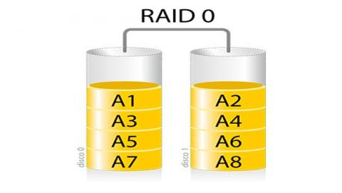

Para formar una matriz de RAID 0 necesitas un mínimo de dos discos, que pueden ser de distintas capacidades, aunque se tomará como referencia la capacidad del disco más pequeño al formar la matriz. Por lo tanto, si conectas un disco de 2 TB con uno de 500 GB, el resultado del RAID 0 será una unidad de 1 TB (500 GB x 2).

**¿Cómo crear una matriz RAID 0 en Windows Server 2012?**

1. Para este tipo de matriz debemos tener por lo menos 2 discos disponibles
2. Abrimos el administrador del servidor, seleccionamos herramientas/administración de equipos

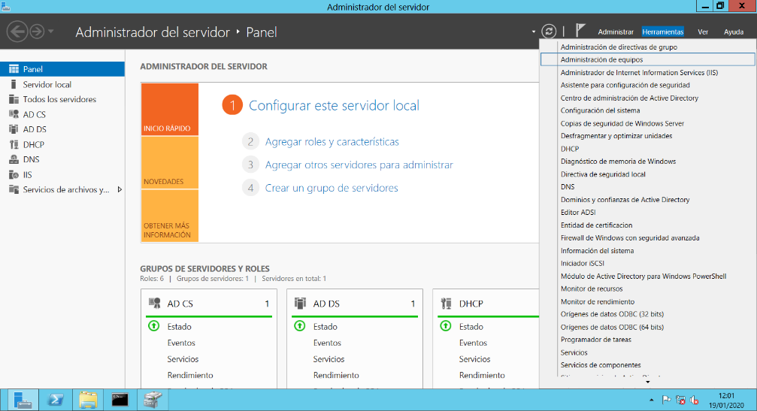

1. Seleccionamos Administración de discos

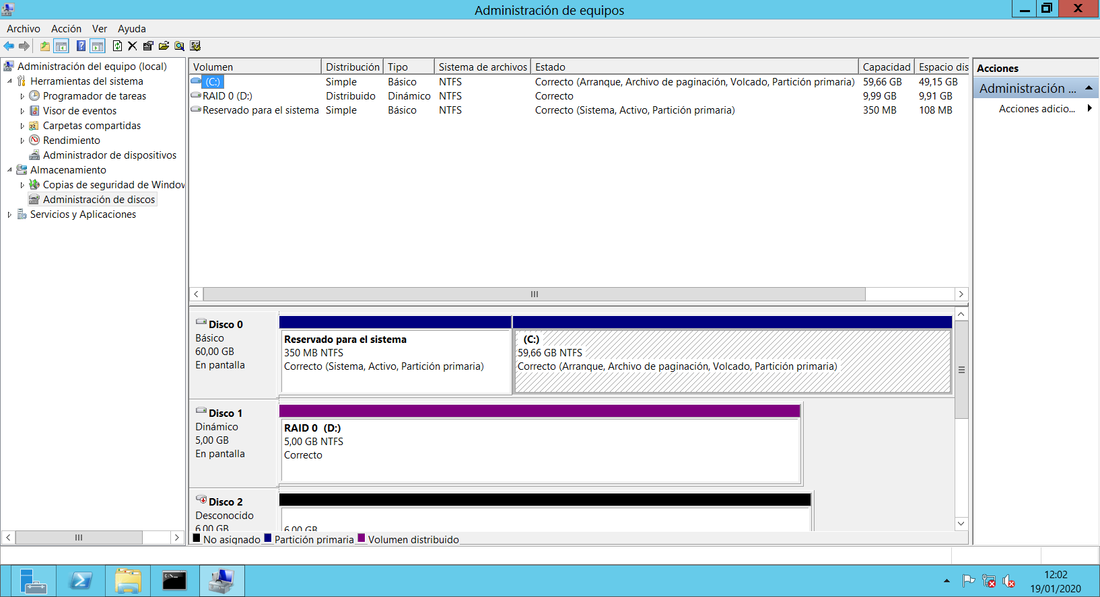

1. Ponemos en línea los discos

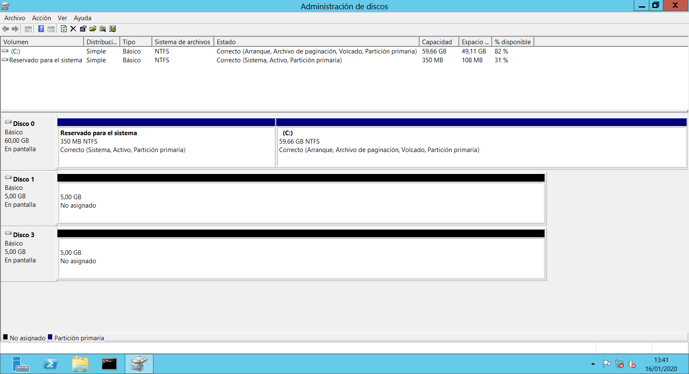

1. Clic derecho sobre cualquier disco disponible, elegimos nuevo volumen distribuido

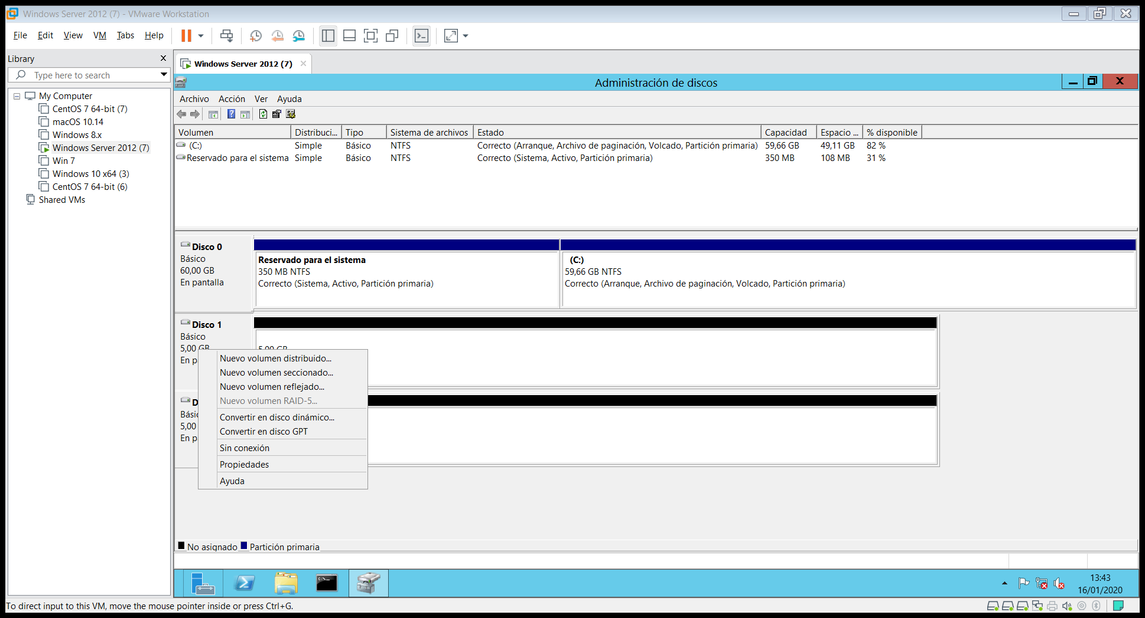

1. Clic en siguiente

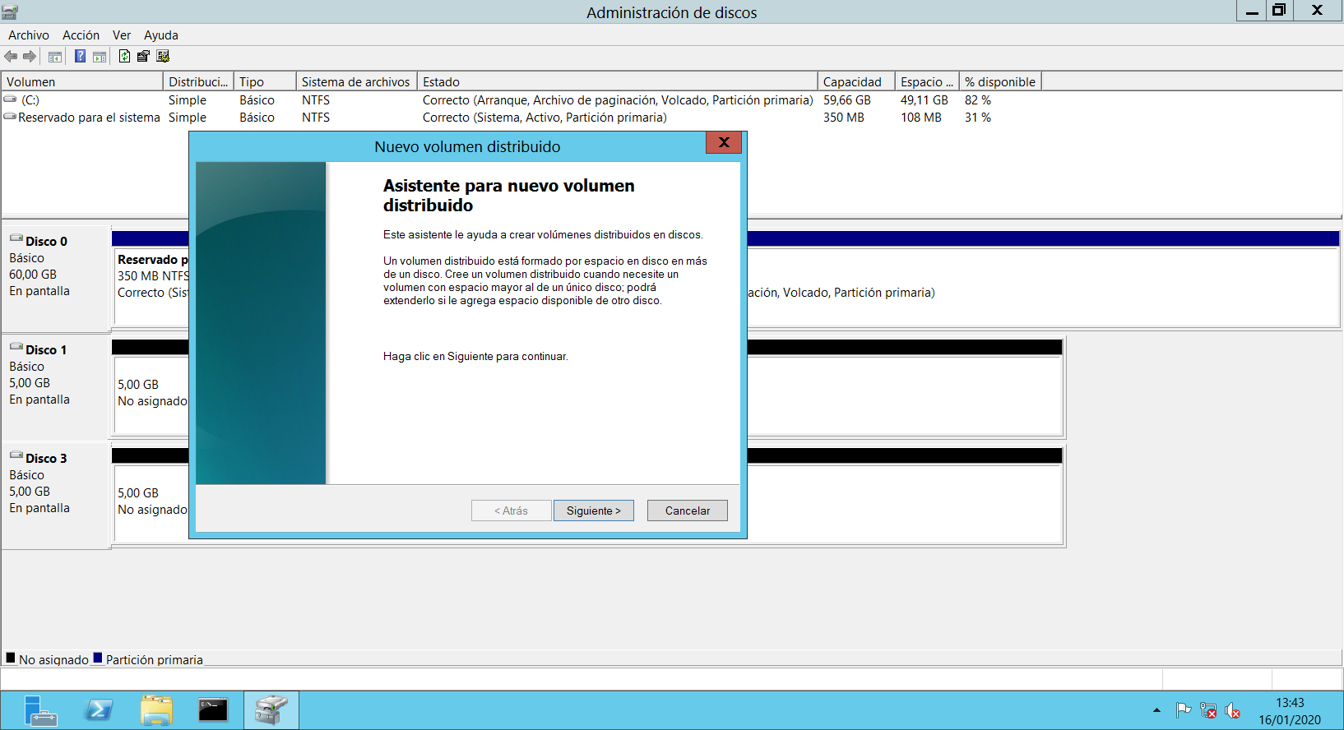

1. Agregamos los discos para crear el RAID, clic en siguiente

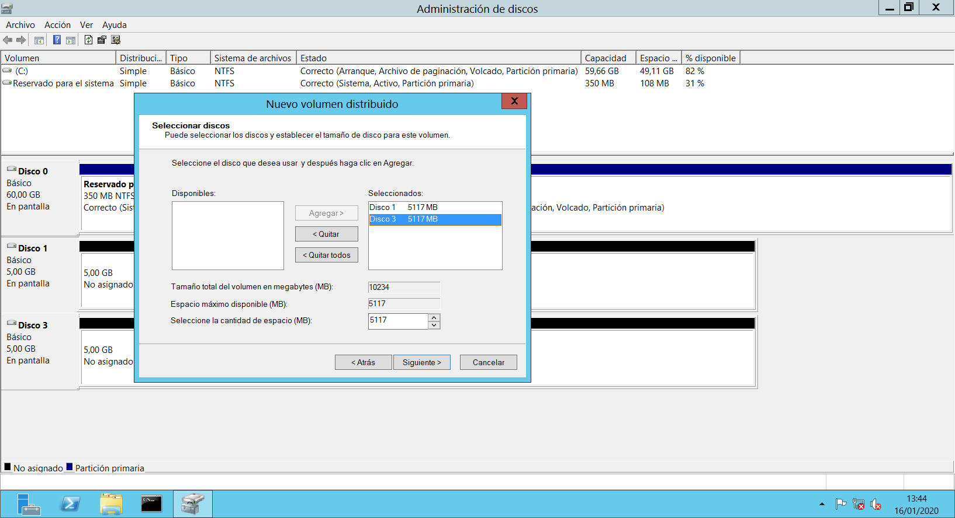

1. Asignamos la letra para la nueva unidad, clic en siguiente

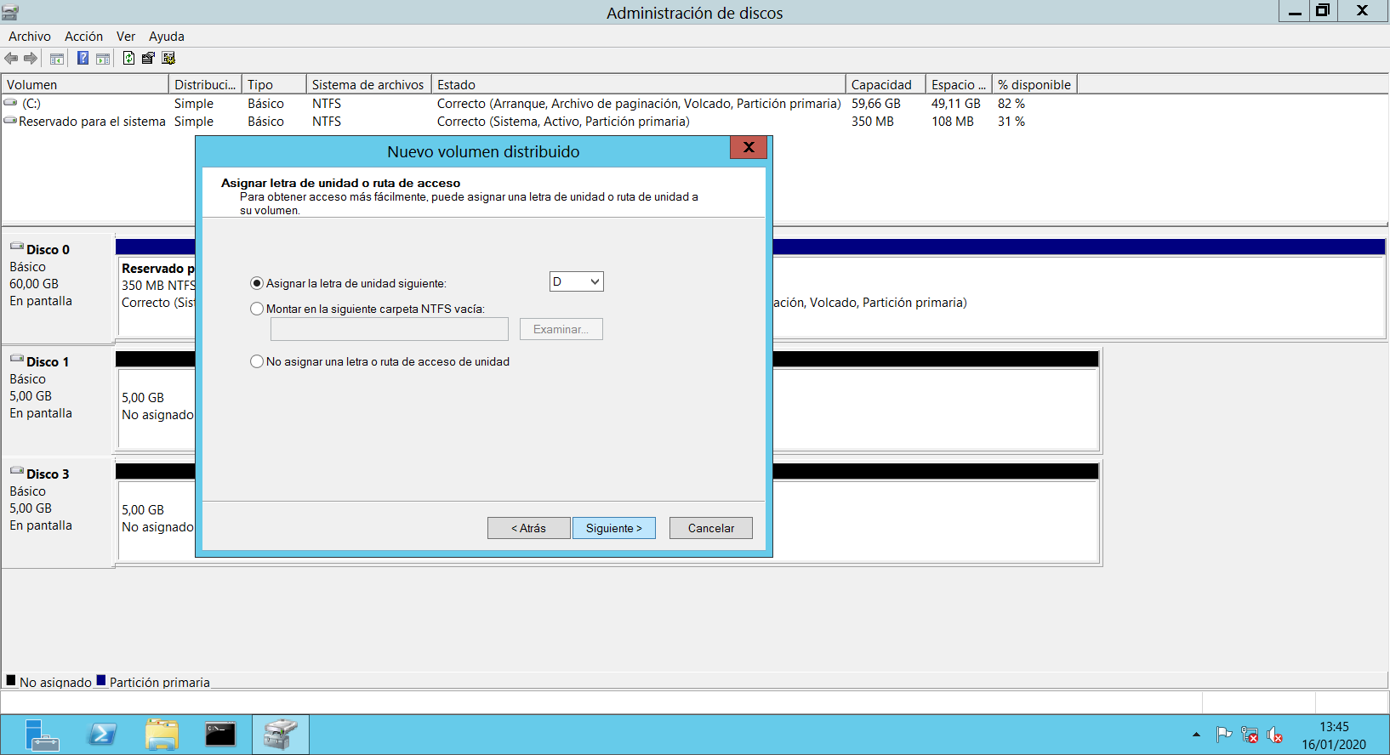

1. Elegimos el formato para la unidad, clic en siguiente

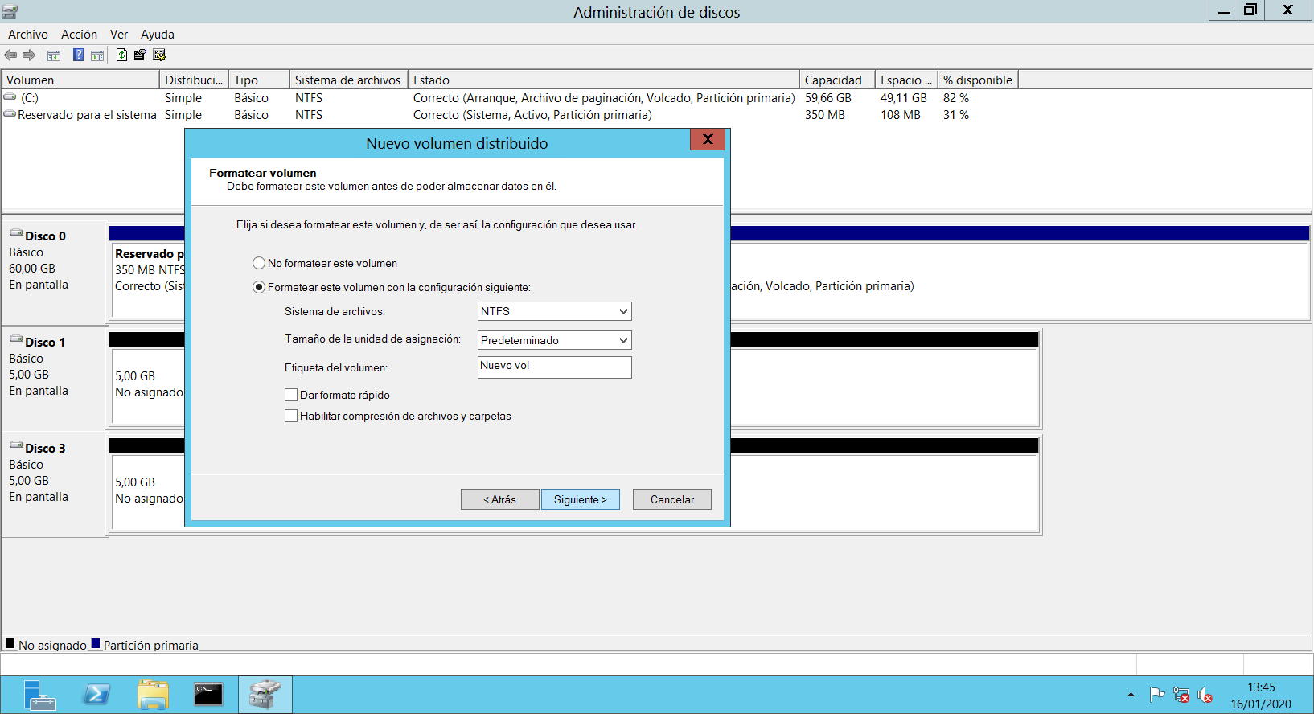

1. Clic en finalizar

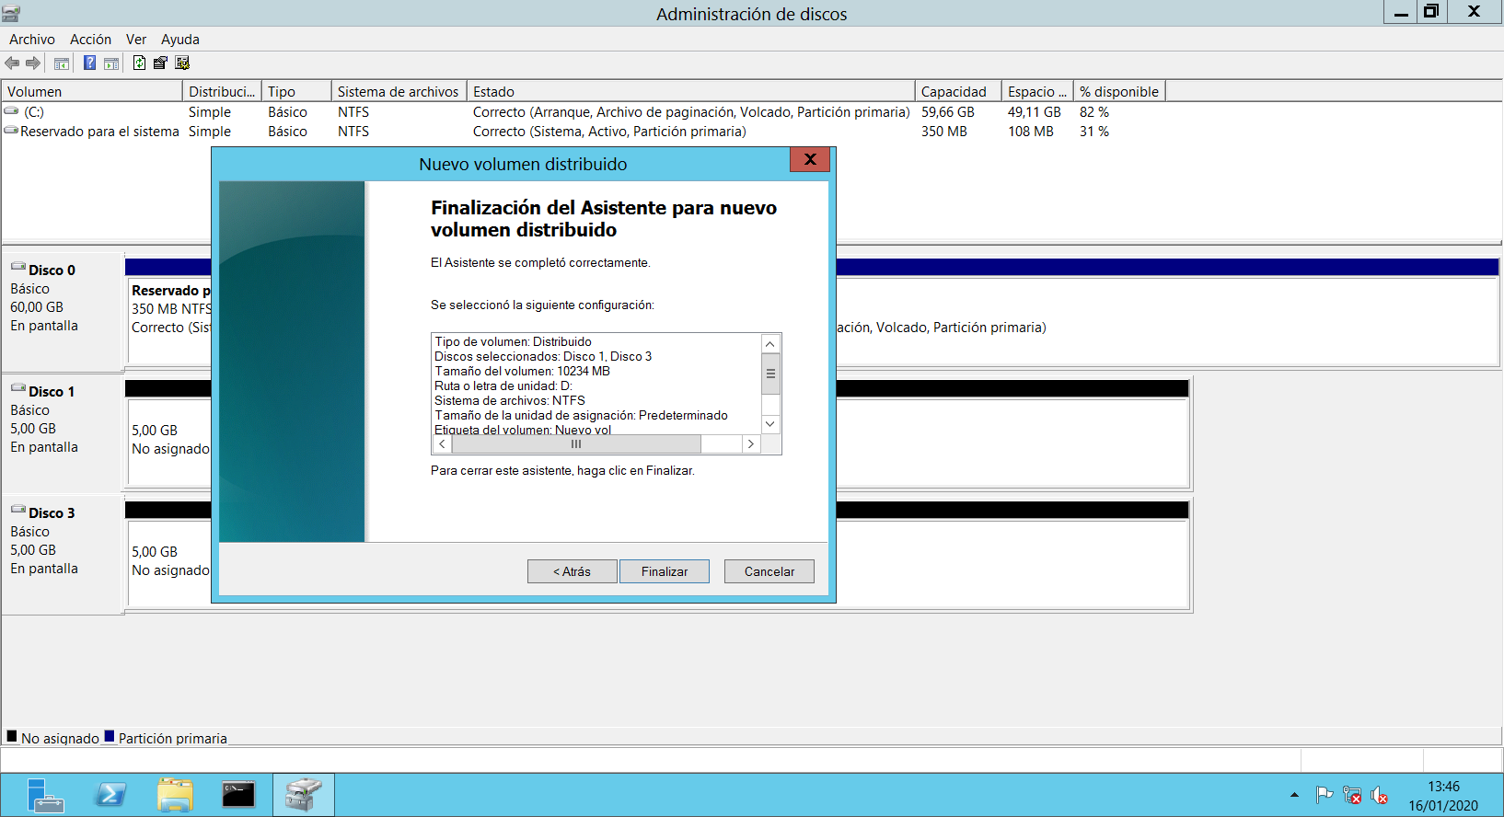

1. Clic en si

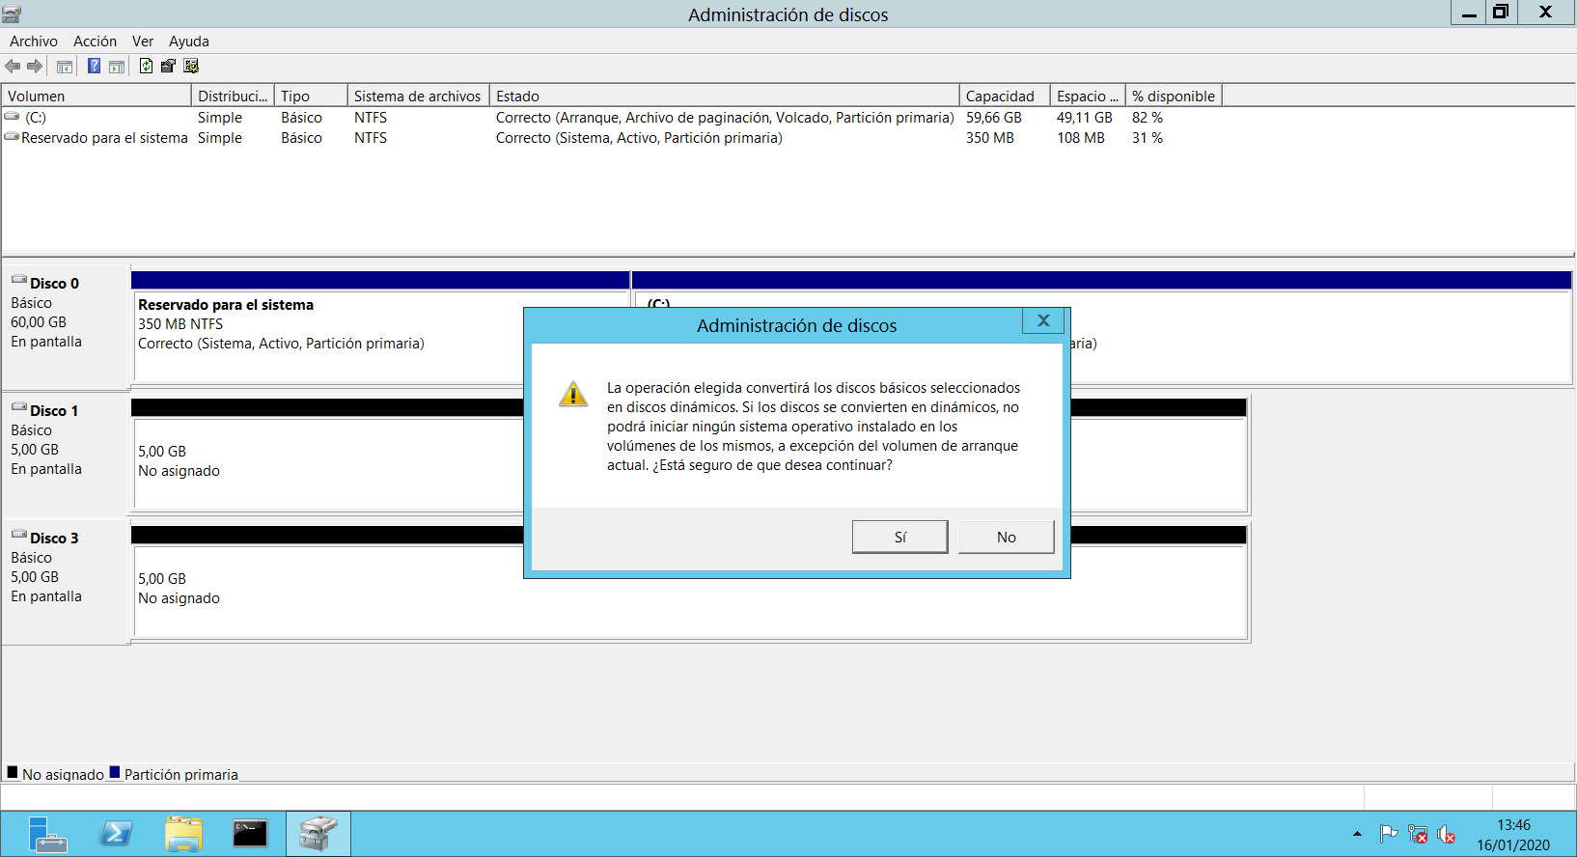

1. Se habrá creado la matriz RAID 0

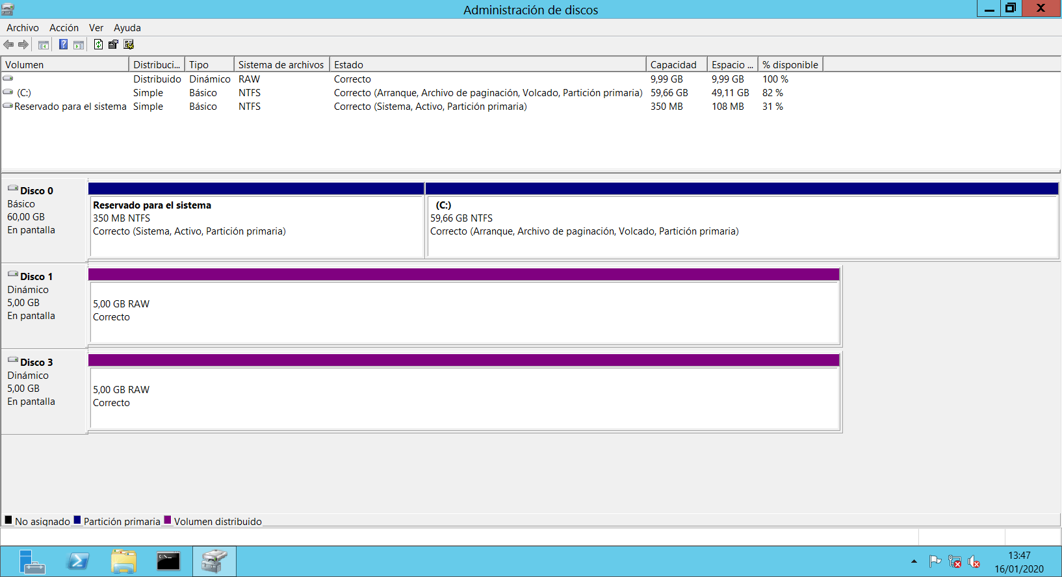

**RAID 1**

La configuración en RAID 1 o en espejo, también es muy popular entre los usuarios. Este modo permite obtener mayor tolerancia a los fallos mecánicos, dando mayor fiabilidad a los sistemas de almacenamiento de datos domésticos.

Este tipo de RAID duplica el contenido de un disco en el resto de los discos que forman la matriz. De ese modo, se aumenta exponencialmente la tolerancia a fallos. Dicho de otra forma, si uno de los discos se estropea, al haber duplicado los datos, la información se mantiene intacta en el disco que todavía funciona.

Al existir una duplicidad de datos en las diferentes unidades que forman el RAID 1, cada disco puede transmitir simultáneamente la información, por lo que la velocidad de lectura y escritura del conjunto se incrementa de forma exponencial al número de unidades conectadas.

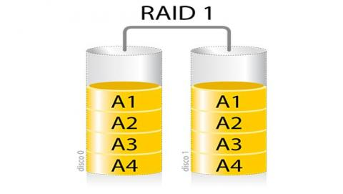

Esta configuración de RAID necesita al menos dos discos para funcionar, y sus capacidades no se suman como en el caso del RAID 0, sino que se crea en base al espacio disponible del disco más pequeño. Esto es debido a que, dado que los datos se duplican exactamente en cada disco, el disco más pequeño no podría alojar los datos del más grande, por lo que el conjunto se adapta a la capacidad del disco más pequeño. Por lo tanto, si vas a crear un RAID 1 con un disco de 2 TB junto a uno de 500 GB, el resultado será un conjunto RAID 1 de 500 GB, tomando como referencia la capacidad del más pequeño.

**¿Cómo crear una matriz RAID 1 en Windows Server 2012?**

1. Debemos tener por lo menos 2 discos disponibles
2. Abrimos el administrador de discos
3. Clic derecho sobre los discos a usar y seleccionamos en línea

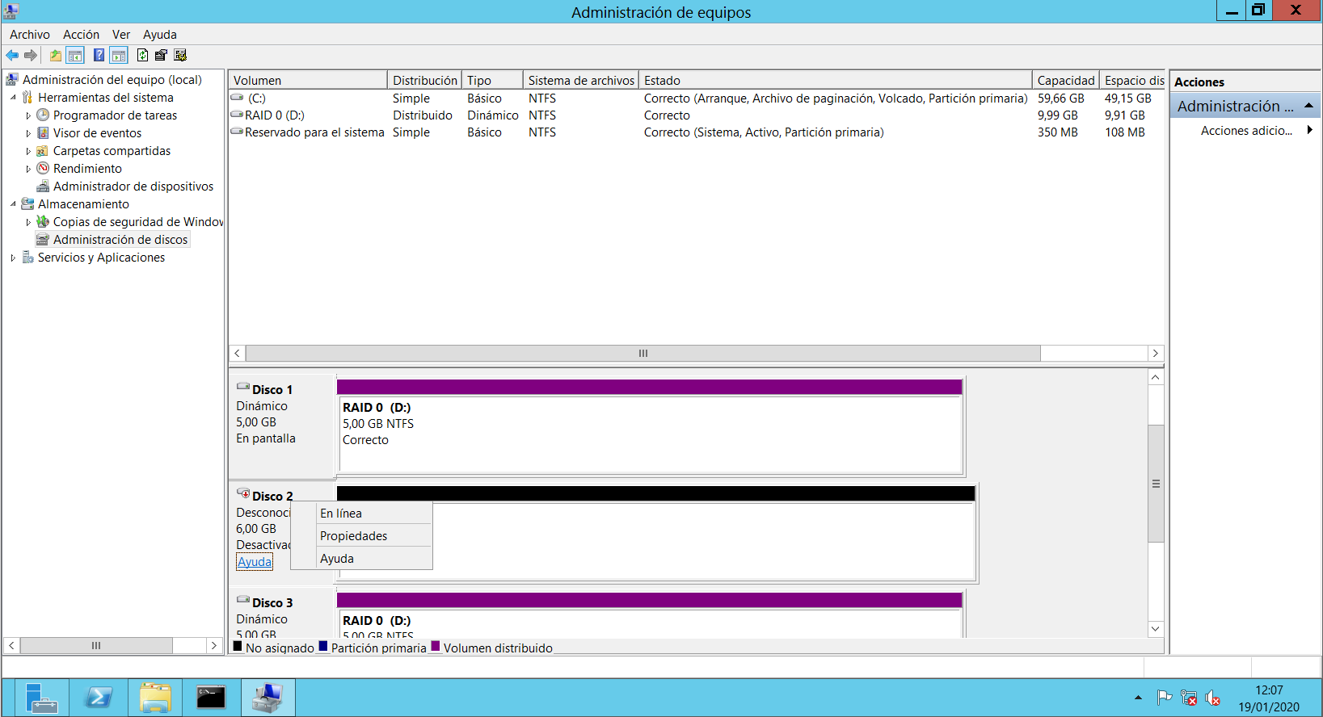

1. Inicializar disco

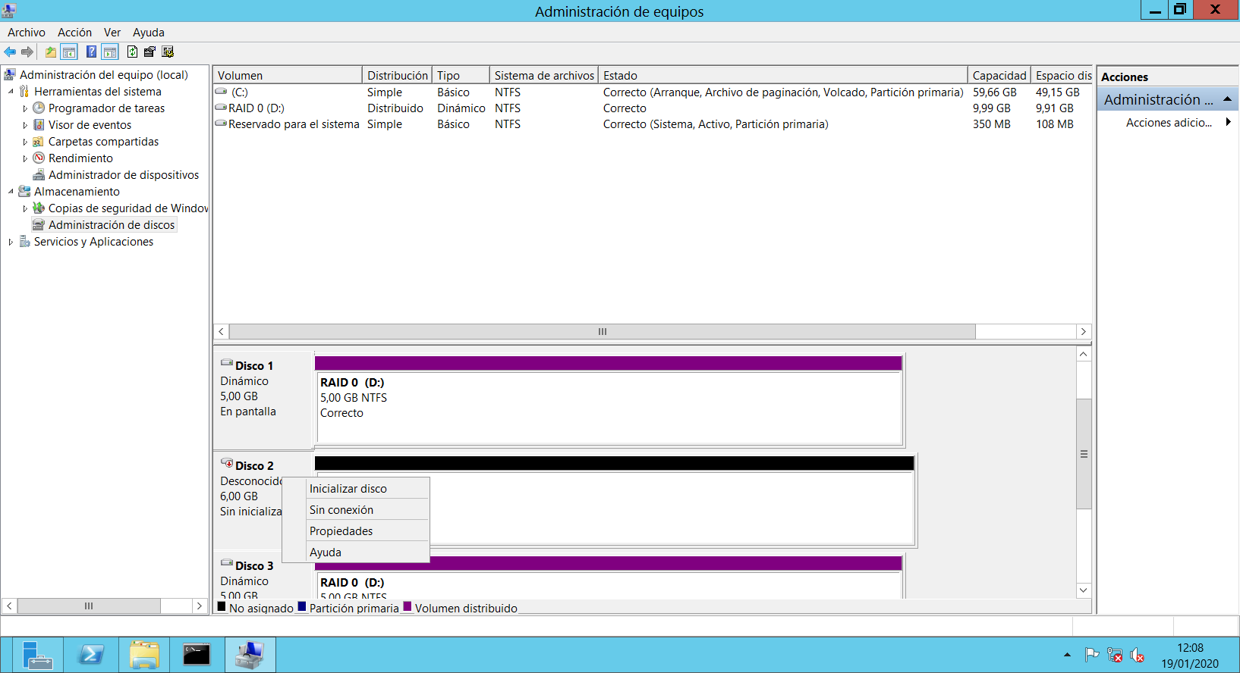

1. Seleccionamos los discos a inicializar

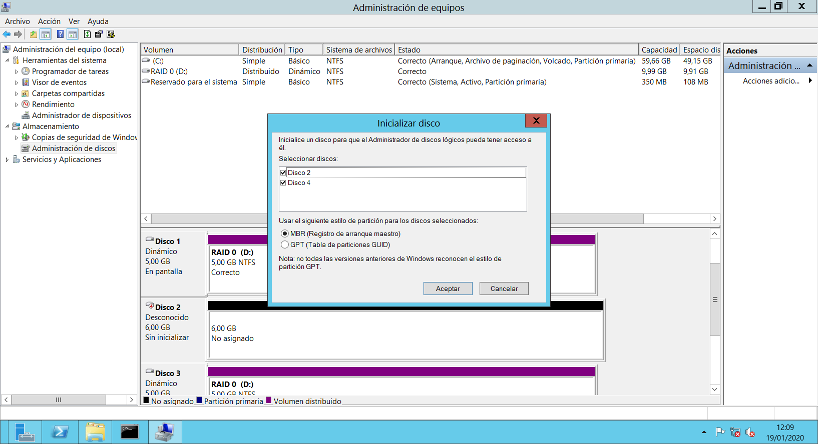

1. Clic derecho sobre cualquier disco disponible, seleccionamos nuevo volumen reflejado

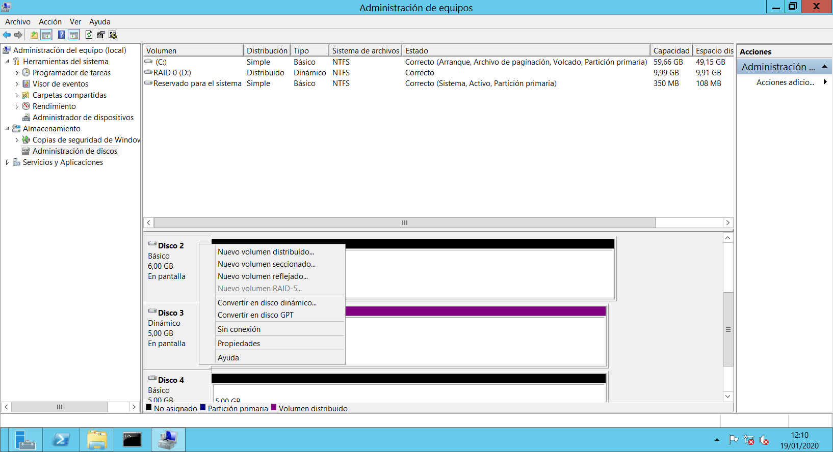

1. Clic en siguiente

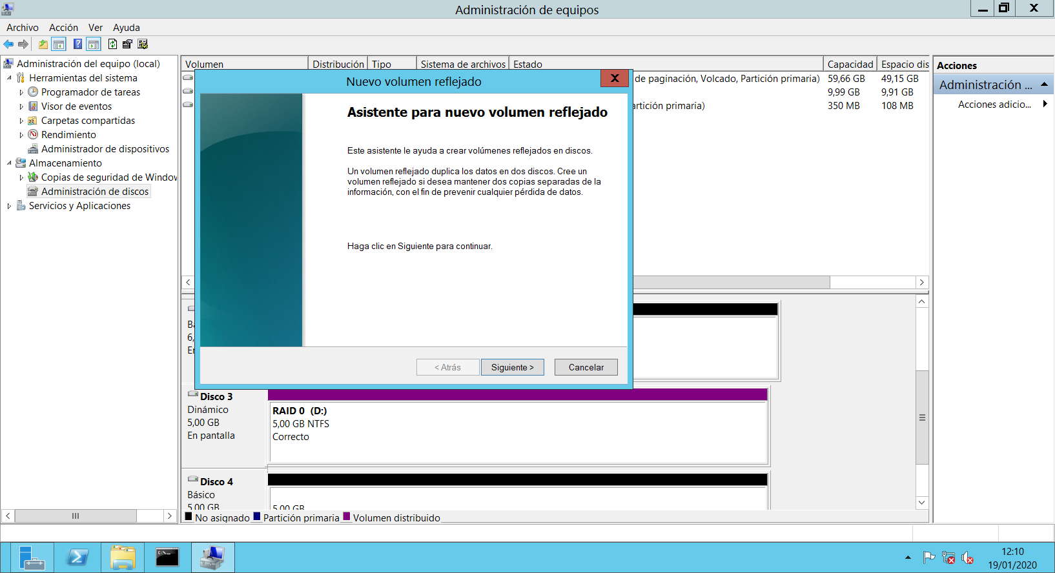

1. Agregamos los discos, clic en siguiente

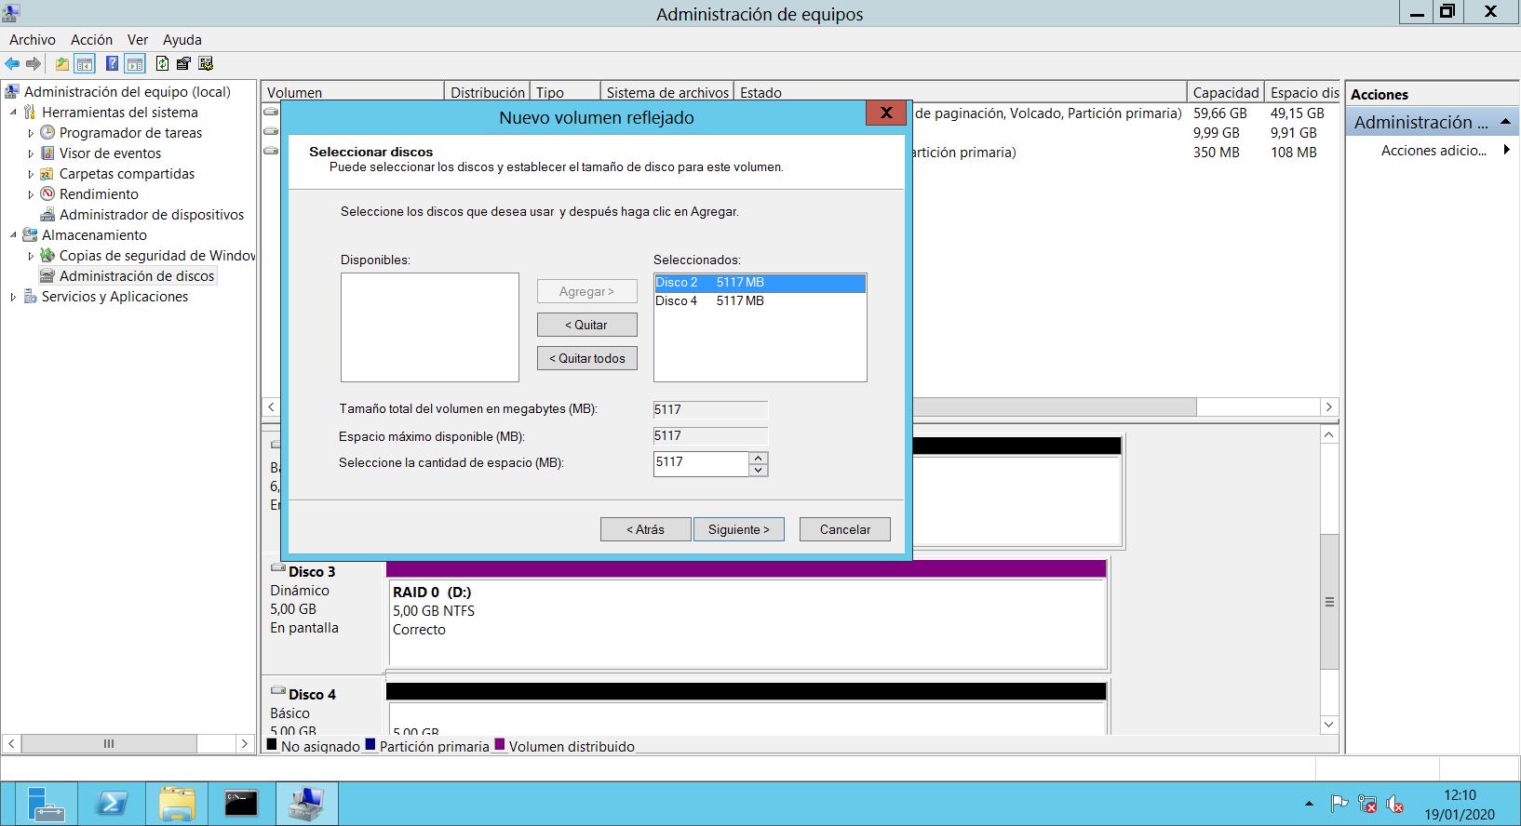

1. Asignamos la letra para la unidad, clic en siguiente

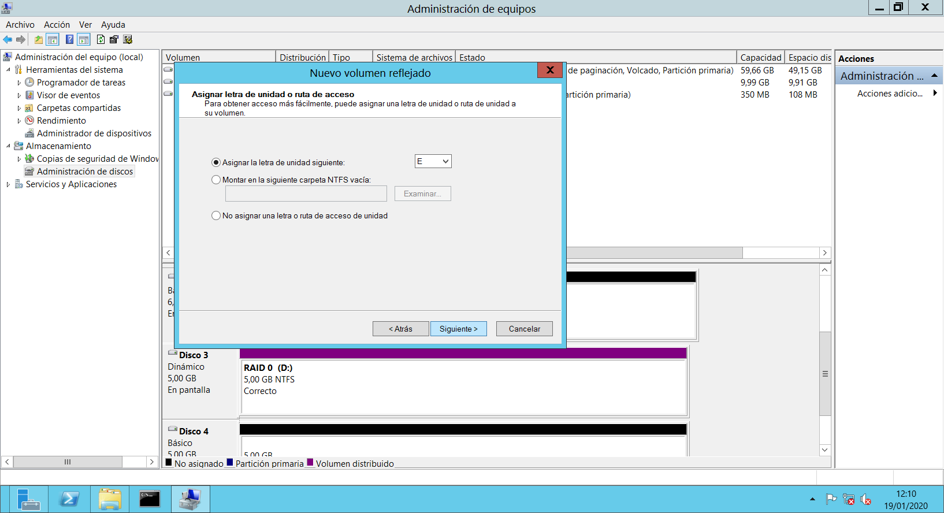

1. Elegimos el formato para la unidad, clic en siguiente

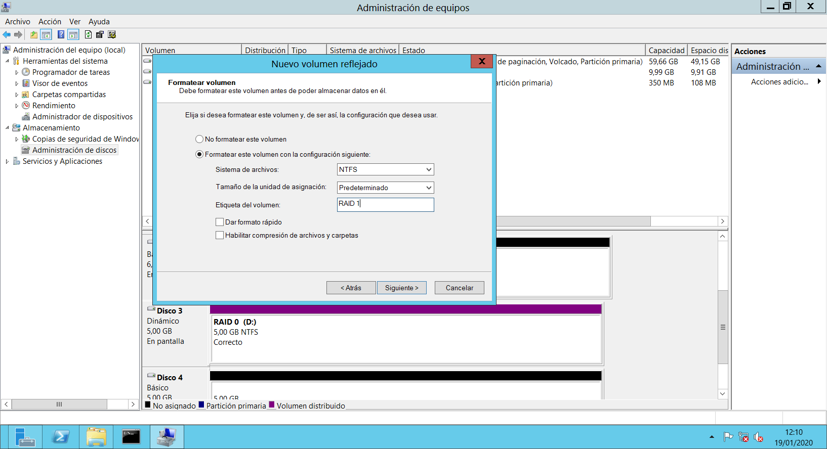

1. Nos muestra un resumen de lo que va a realizar, clic en finalizar

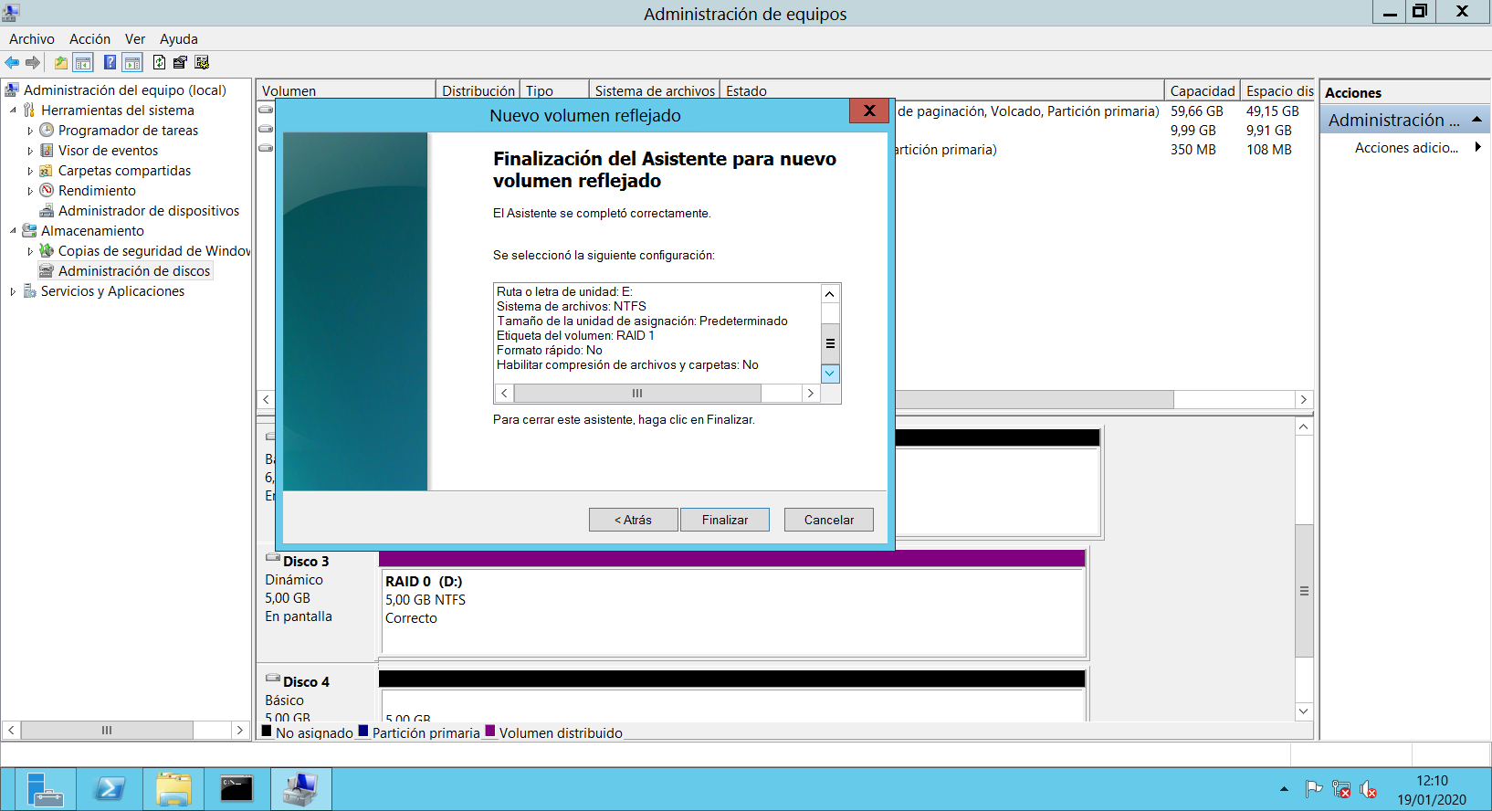

1. Clic en si

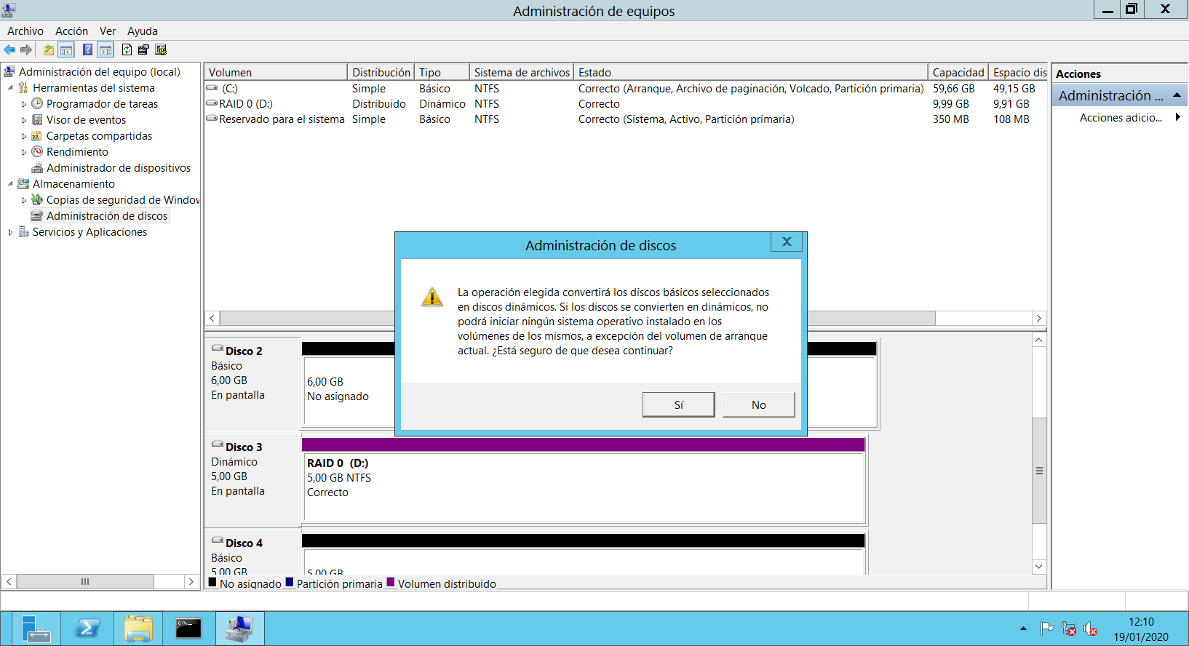

1. Se habrá creado la matriz RAID 1

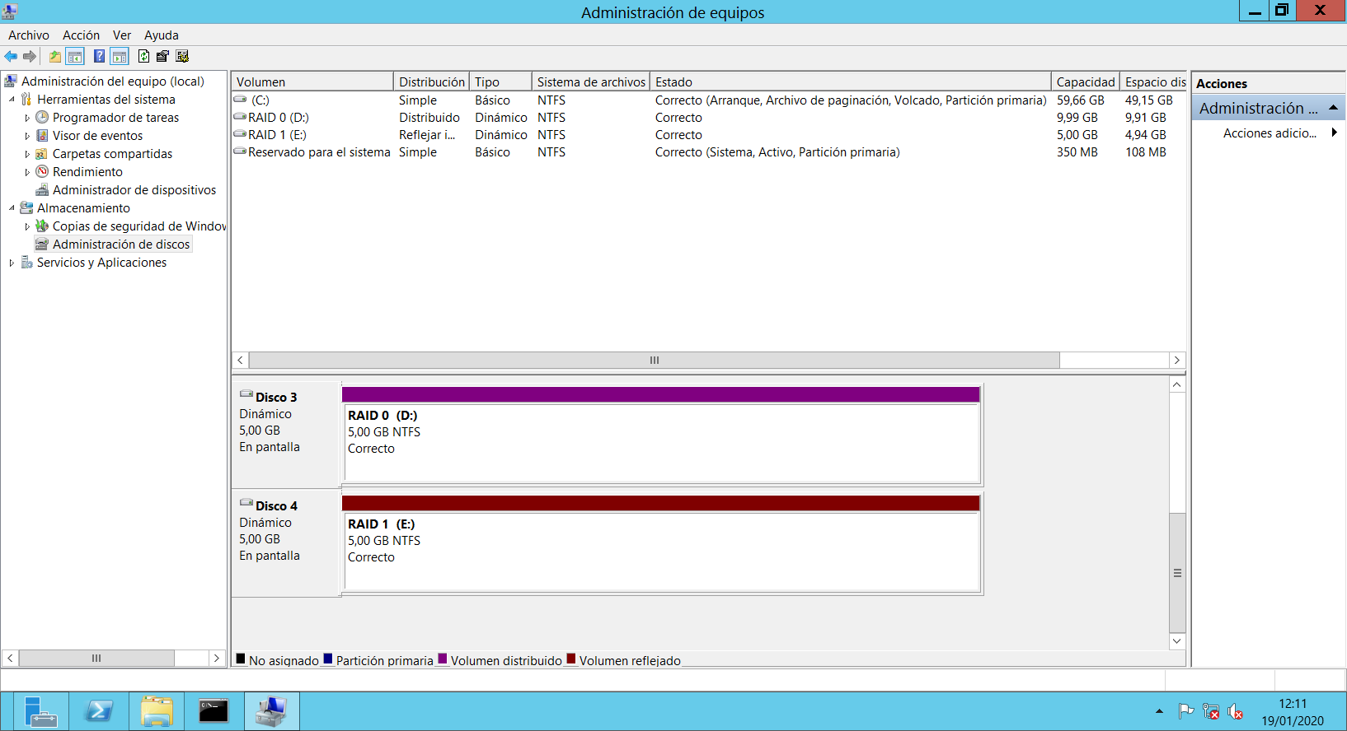

**RAID 5**

Otro de los tipos de RAID más comunes es el RAID 5. Este tipo de matrices de almacenamiento consisten en un sistema de almacenamiento distribuido entre todos los discos que forman el conjunto, a los que se les añade información de paridad, ofreciendo una excelente tolerancia a los fallos. De hecho, podría continuar funcionando incluso cuando uno de los discos ha fallado.

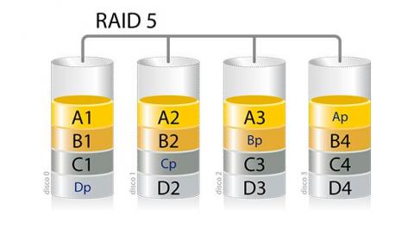

El RAID 5 divide los datos en bloques de información que distribuye de forma equitativa entre los diferentes discos, y añade un bloque de paridad (algo así como una copia de seguridad de los datos que contiene cada bloque de datos) en un disco diferente, en el que se incluye información de los bloques que ha distribuido. De ese modo, si uno de los discos que forman la matriz falla, el sistema se mantiene activo uniendo los datos de los diferentes bloques distribuidos en el resto de los discos, y recupera los fragmentos que faltan del disco que ha fallado del bloque de paridad de esos datos.

Es decir, teniendo en cuenta el esquema de más arriba, si falla el disco 2, el sistema utiliza la información de los bloques A1 y A2 y recupera los datos del bloque A3 desde el bloque de paridad Ap del disco 3. Cuando se sustituye el disco dañado, el sistema restaura los bloques que faltan en esa unidad y todo vuelve a la normalidad.

A la excelente tolerancia a los fallos del RAID 5 se le une la posibilidad de acelerar la velocidad de lectura y escritura, siempre que los datos que se soliciten se encuentren en diferentes discos, por lo que este incremento del rendimiento no es una constante.

Este tipo de RAID se usa muy habitualmente en almacenamiento NAS y en sistemas de almacenamiento externo, o de unidades de copia de seguridad por ser el sistema más fiable para no perder datos.

Para crear un RAID 5 necesitas un mínimo de tres discos para formar una matriz, ya que en los dos primeros se crearían los bloques de datos distribuidos, en el tercero el bloque de paridad y así alternativamente.

**¿Cómo crear una matriz RAID 5 en Windows Server 2012?**

1. Para este tipo de RAID debemos tener por lo menos 3 discos disponibles
2. Abrimos el administrador de discos

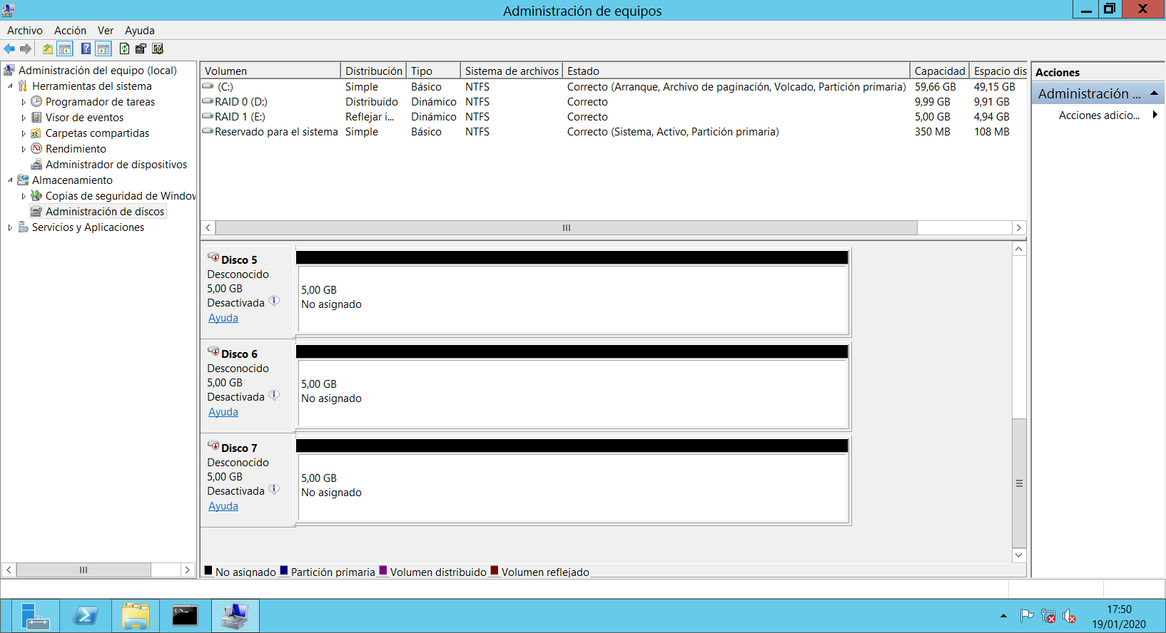

1. Clic derecho sobre el disco a usar, elegimos en línea

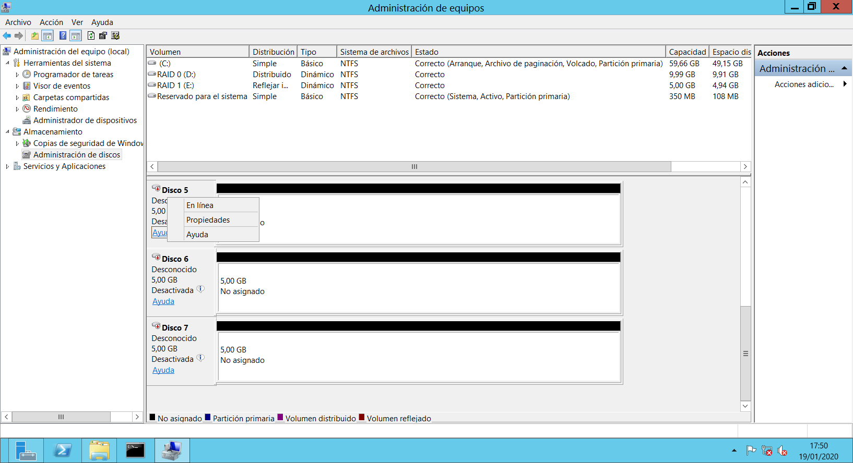

1. Clic derecho/inicializar disco

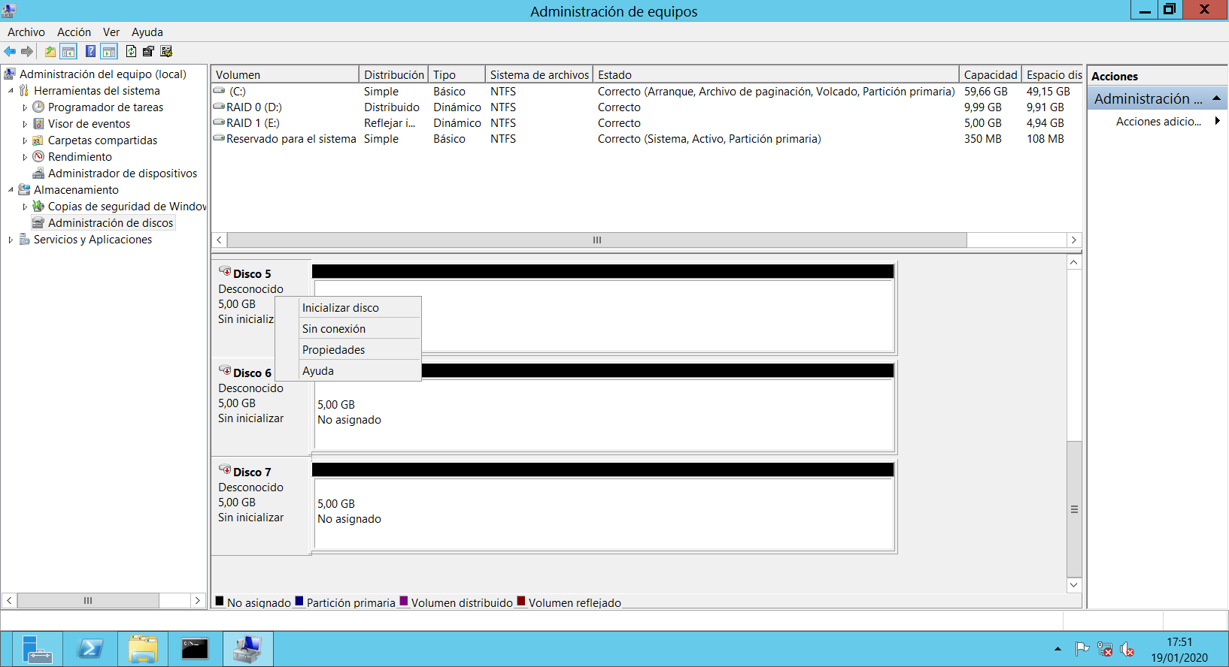

1. Seleccionamos los discos a inicializar

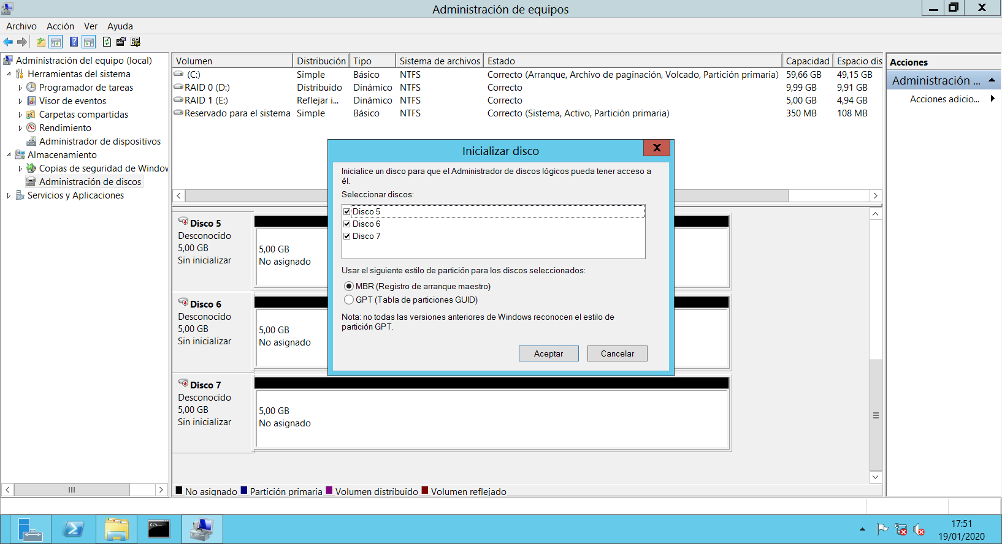

1. Clic derecho/nuevo volumen RAID-5

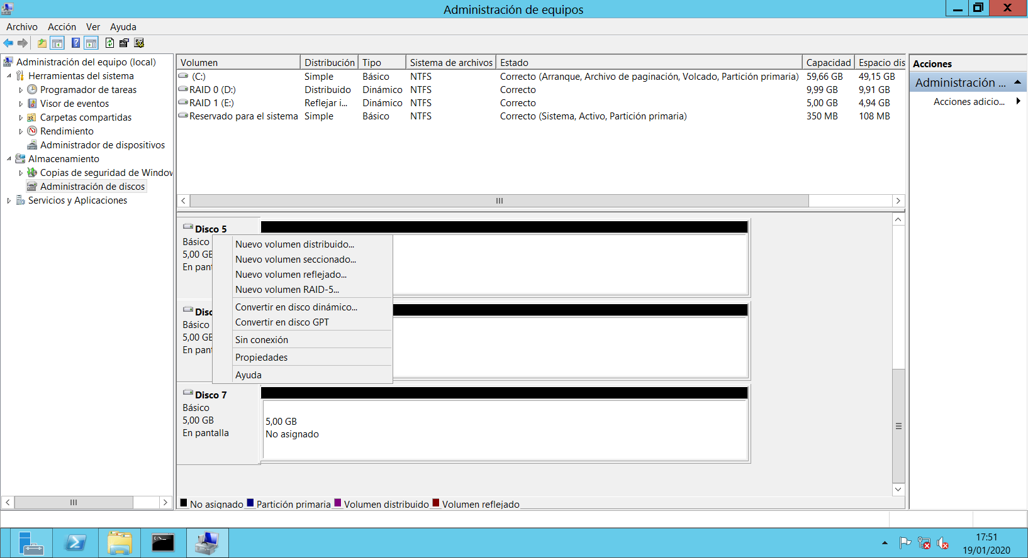

1. Se abrirá el asistente, clic en siguiente

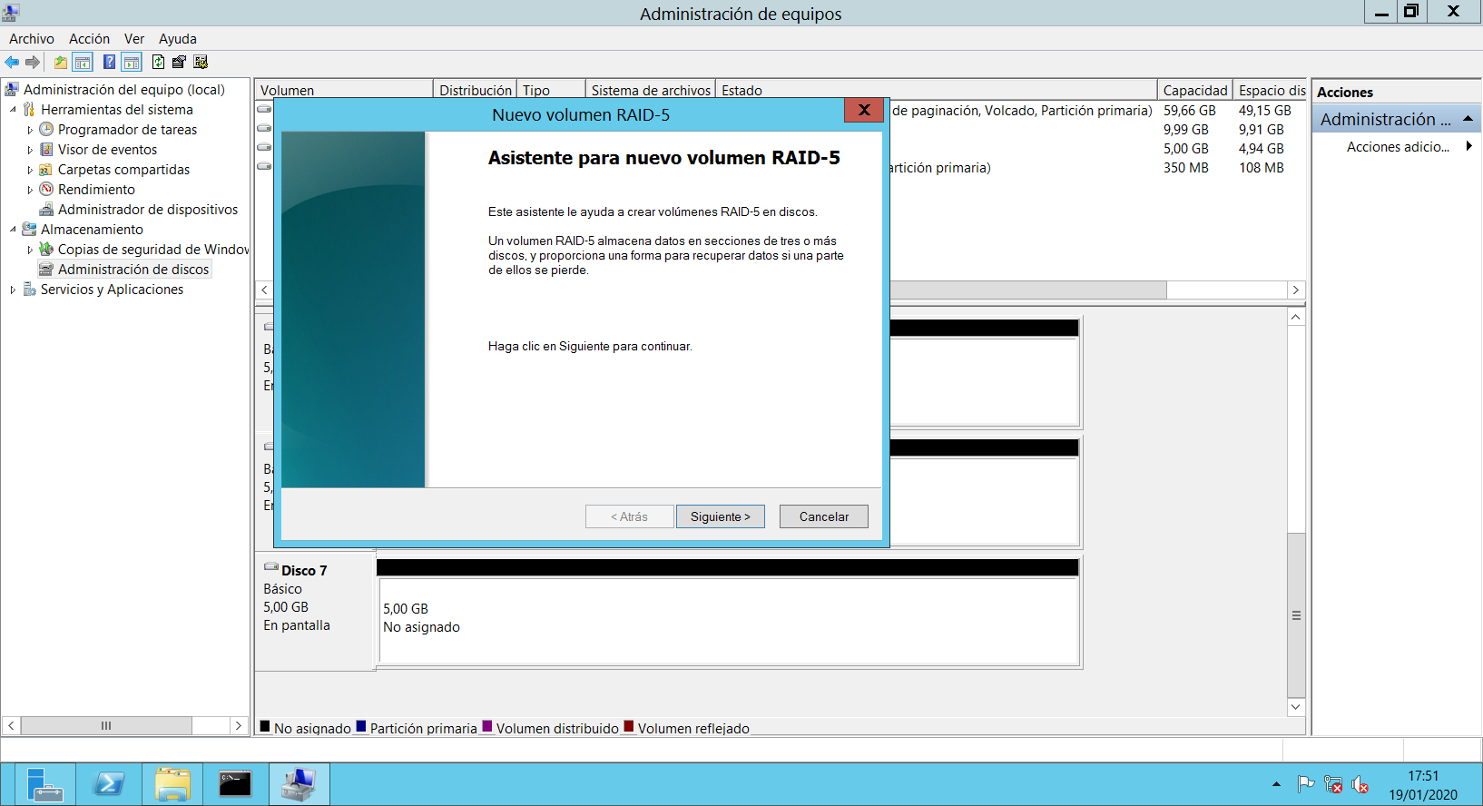

1. Seleccionamos los discos a usar, clic en siguiente

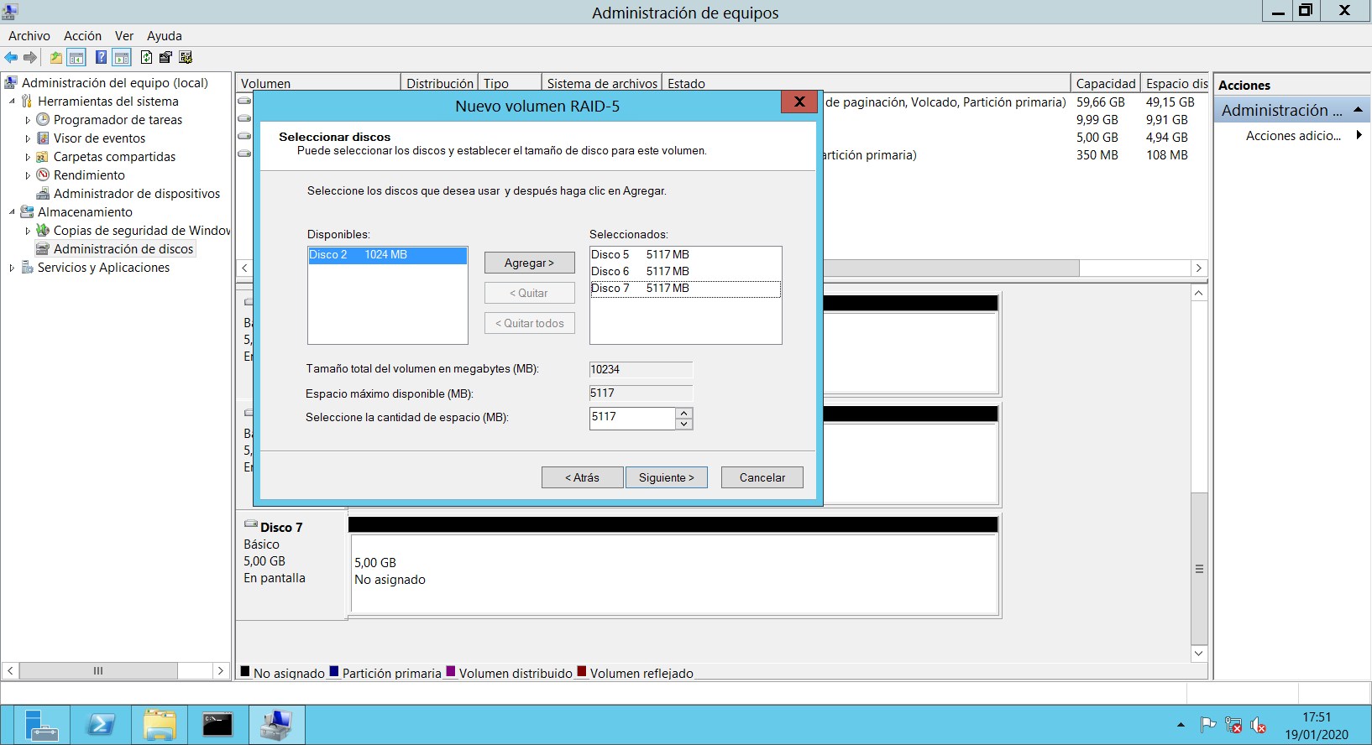

1. Seleccionamos la letra para la unidad, clic en siguiente

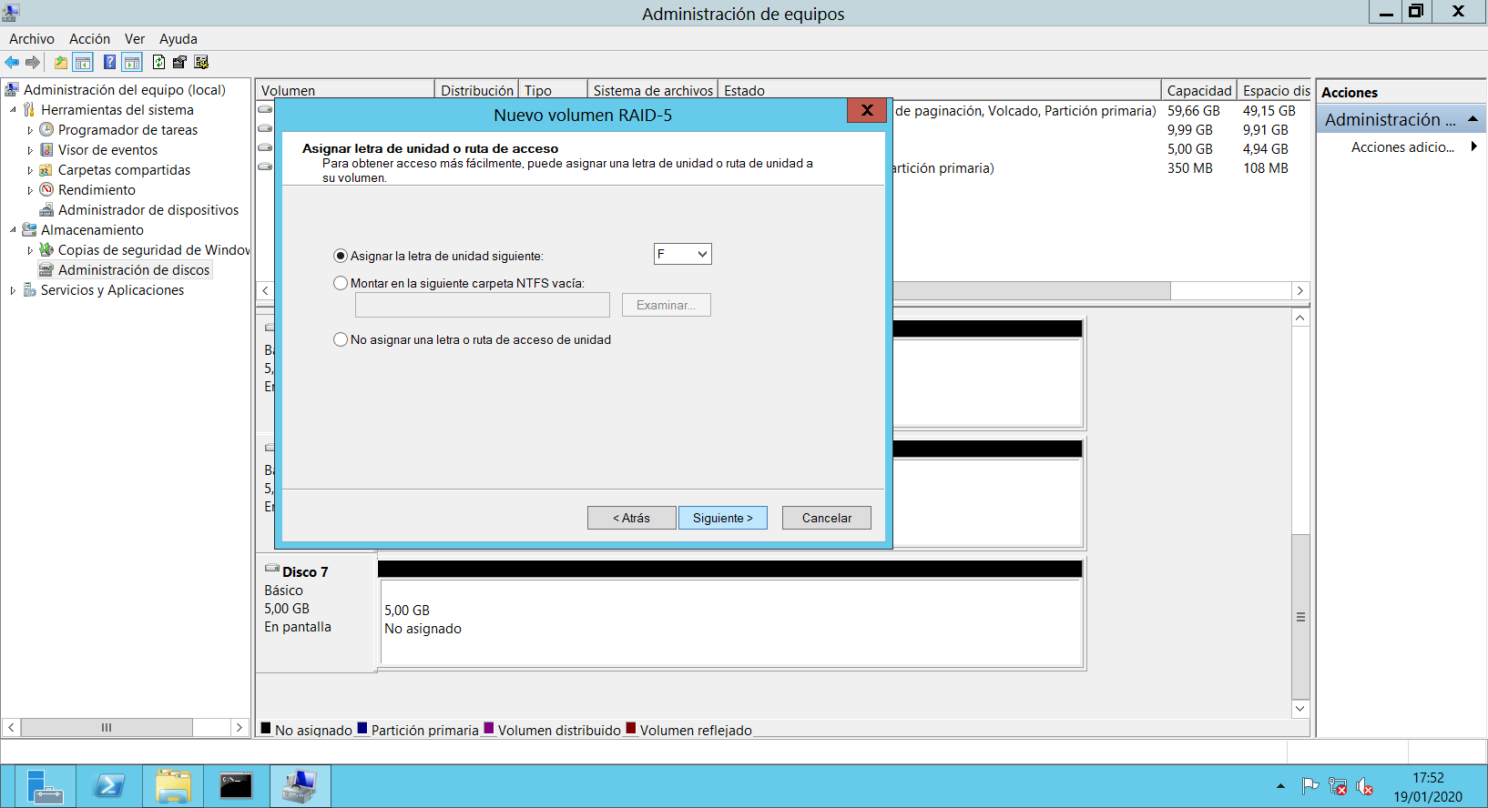

1. Elegimos el formato para la unidad, clic en siguiente

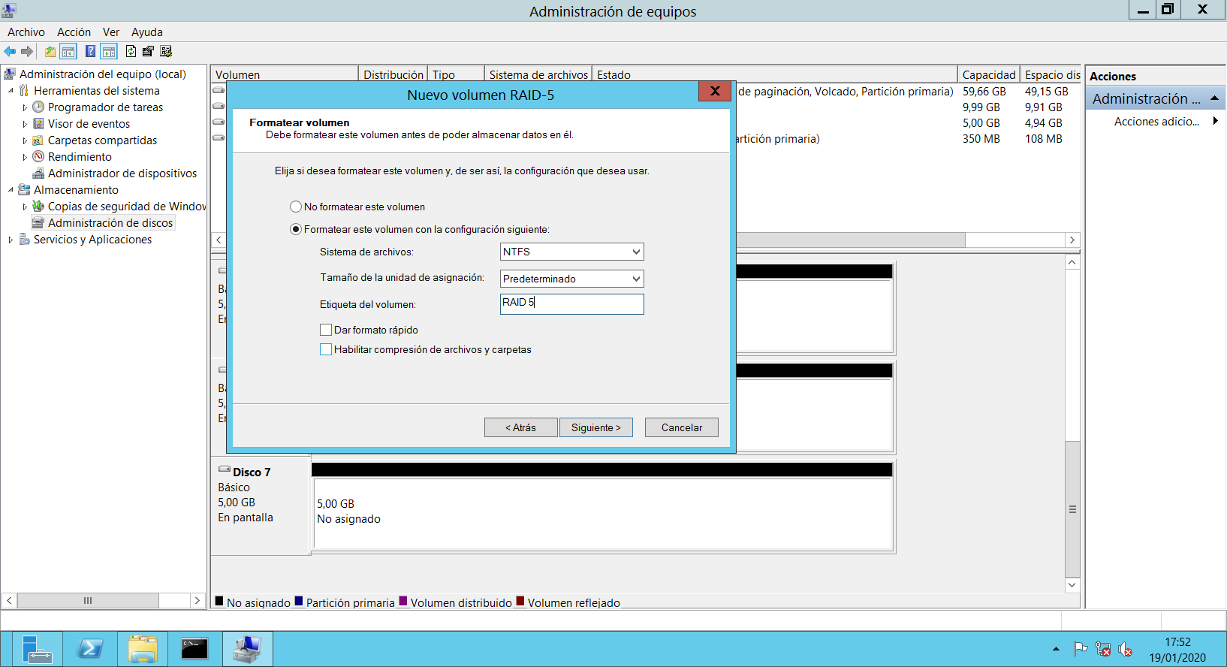

1. Clic en finalizar

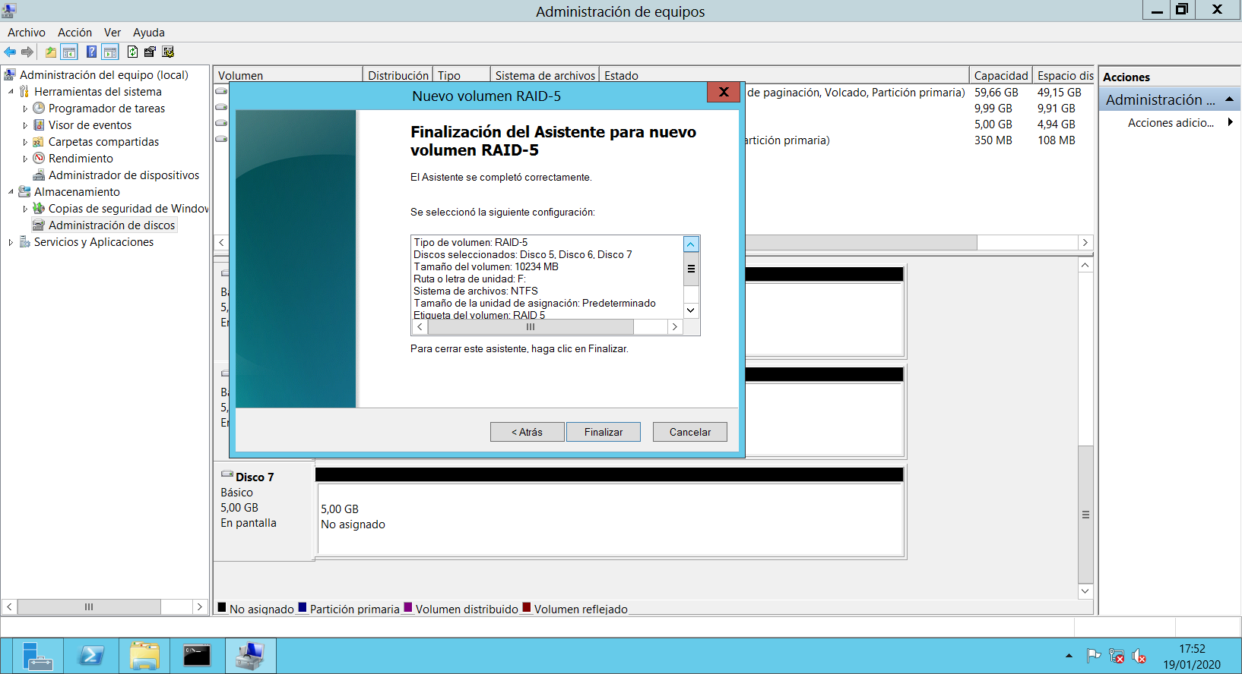

1. Clic en si

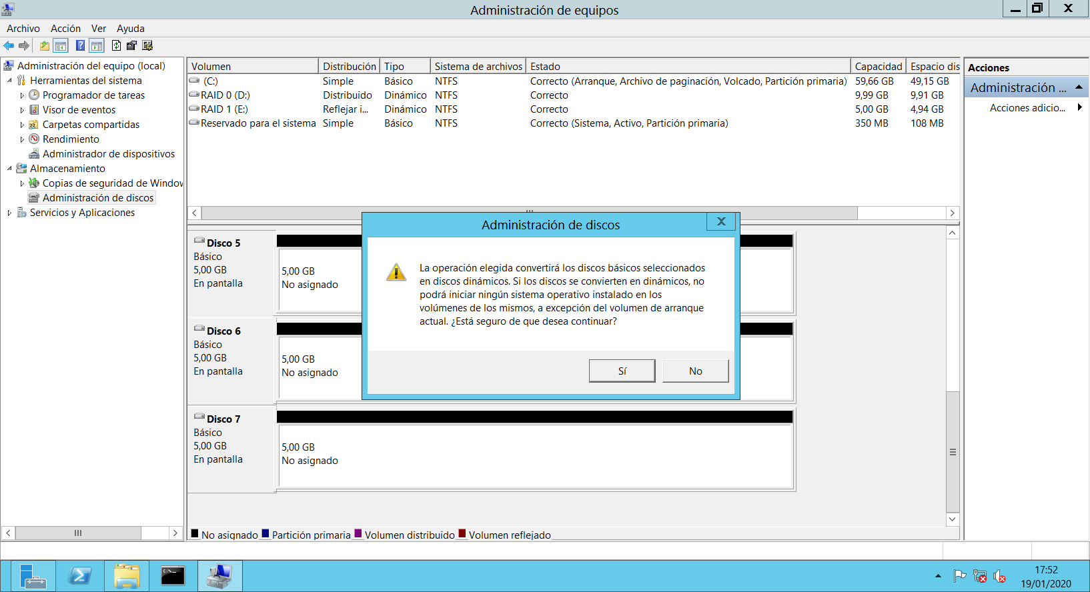

1. Se habrá creado la matriz RAID-5

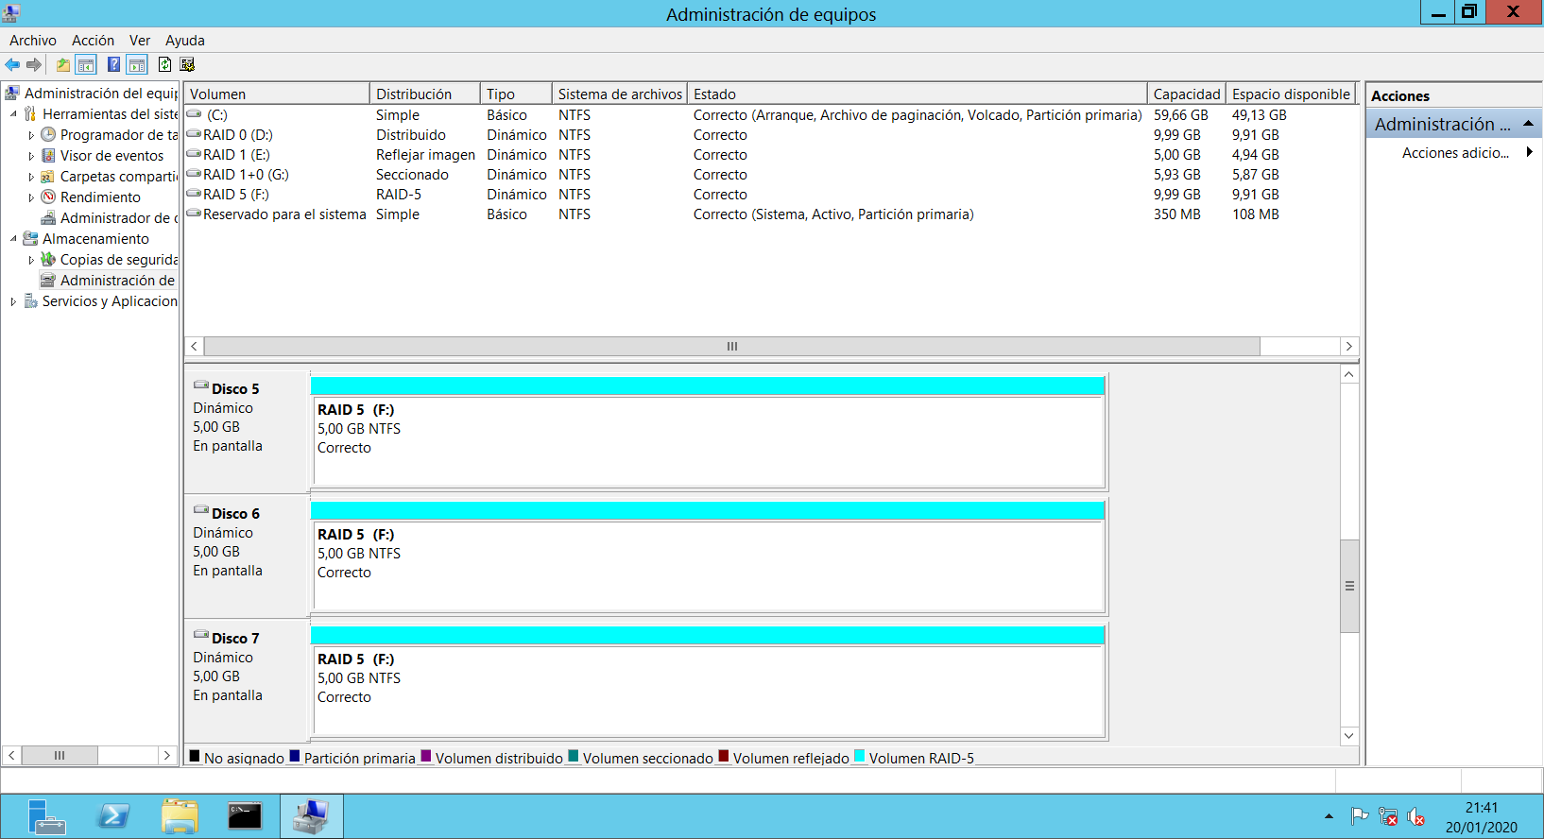

**Matrices RAID anidadas: RAID 1+0**

Ya hemos comentado que los sistemas RAID se comportan como unidades lógicas independientes, por lo que es posible crear una matriz de RAID combinando diferentes matrices de RAID como unidades de disco. Son los llamados RAID anidados.

Algunos de los más conocidos son las matrices RAID 0+1, RAID 1+0. Ahora que ya conoces los principales tipos de RAID, comprenderás mejor cómo se pueden combinar para crear nuevas matrices.

**RAID 1+0 o RAID 10**

El sistema en RAID 1+0 (o RAID 10) es justo a la inversa del que ya hemos visto en el RAID 0+1. En este tipo de RAID se usan dos matrices en RAID 1, para crear una matriz de RAID 0. El objetivo es mantener la fiabilidad, pero acelerando las velocidades de acceso a los datos que proporciona el RAID 0.

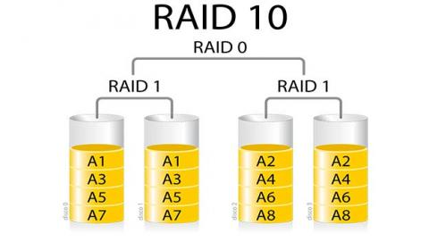

La principal diferencia entre el RAID 01 y el RAID 10 es la forma en la que se distribuyen los datos en cada RAID. En el RAID 0+1, en caso de fallo en un disco del RAID 0, el soporte de respaldo se encuentra en el segundo RAID 0 que se ha vinculado mediante el RAID 1. En cambio, en el RAID 1+0, cada matriz de RAID 1 cuenta con su propio soporte de respaldo independiente.

**¿Cómo crear un RAID 1+0 o RAID 10 en Windows Server 2012?**

1. Para este tipo de matriz necesitamos mínimo 4 discos disponibles
2. Abrimos el administrador del servidor, seleccionamos sistemas de archivos

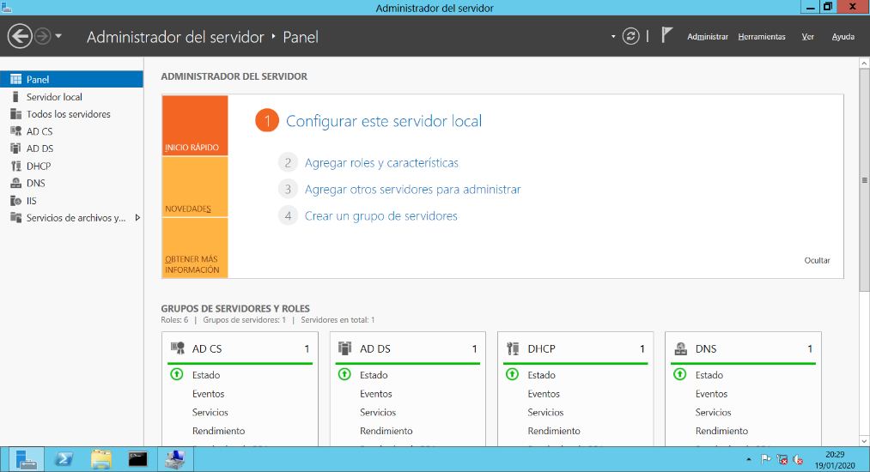

1. Abrimos los grupos de almacenamiento

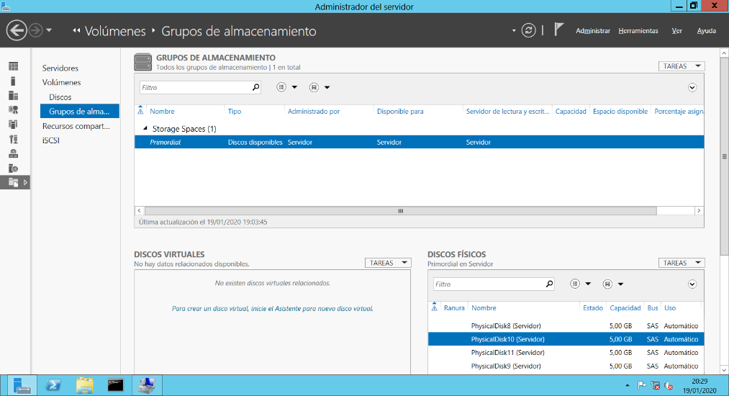

1. Clic en tareas/nuevo grupo de almacenamiento

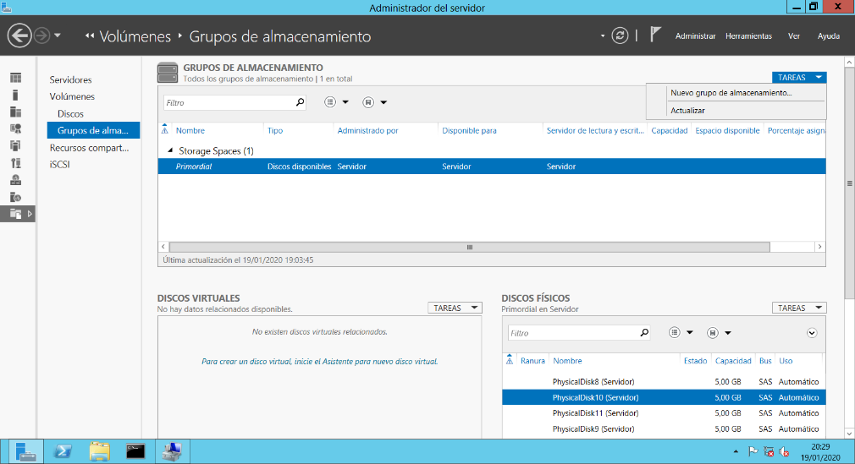

1. Le ponemos un nombre, clic en siguiente

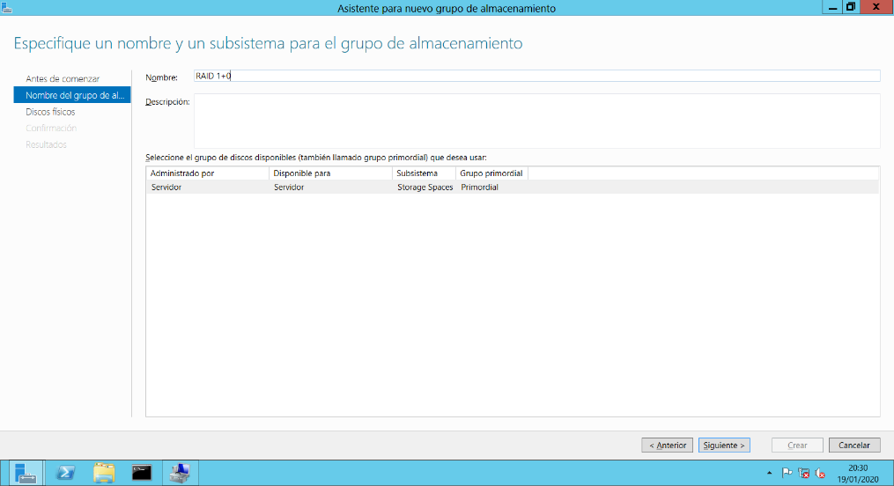

1. Seleccionamos 2 discos, clic en siguiente

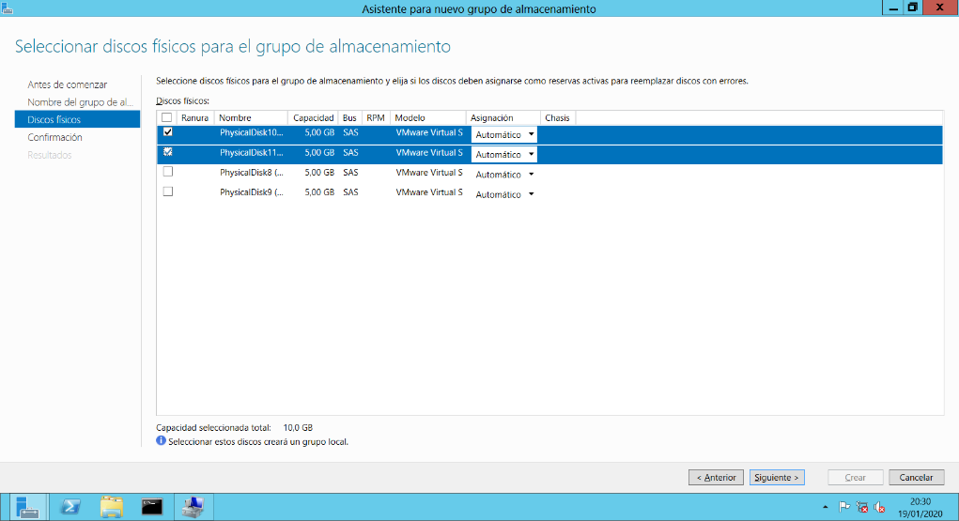

1. Se mostrará un resumen, clic en crear

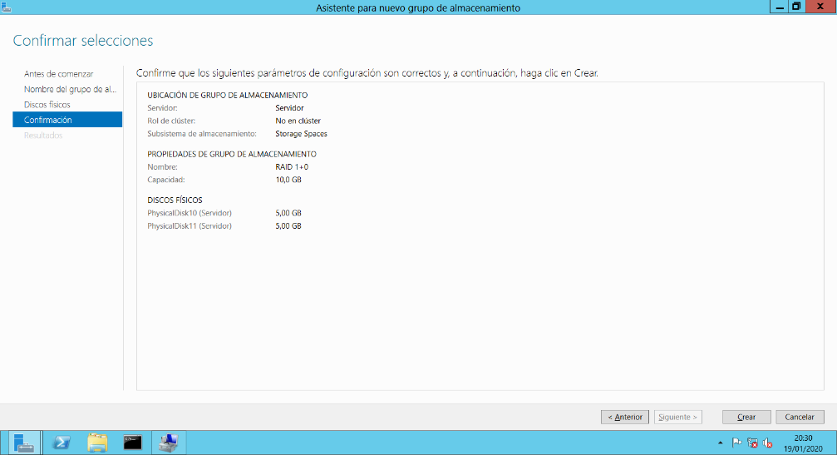

1. Clic en cerrar

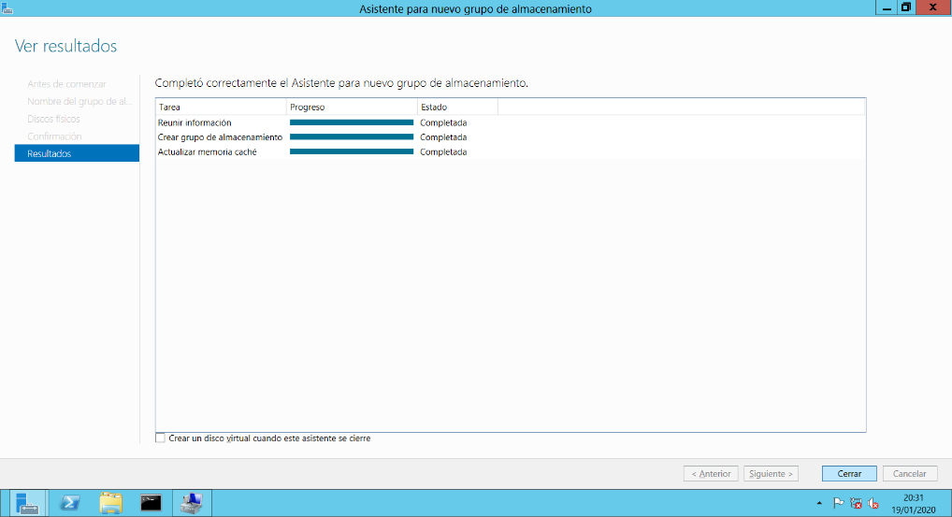

1. Repetimos este proceso para los otros 2 discos disponibles
2. Clic derecho sobre un grupo de almacenamiento/nuevo disco virtual

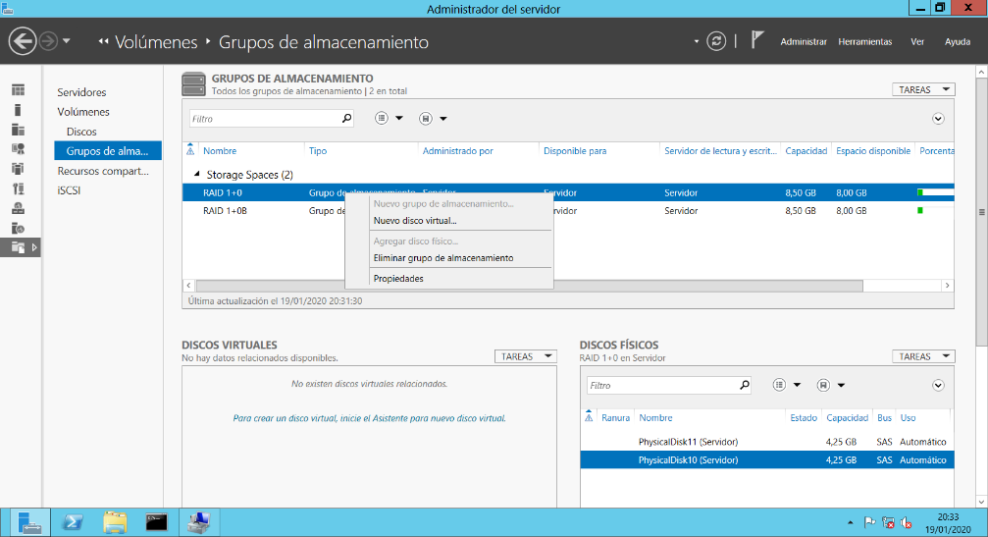

1. Seleccionamos el grupo de almacenamiento, clic en siguiente

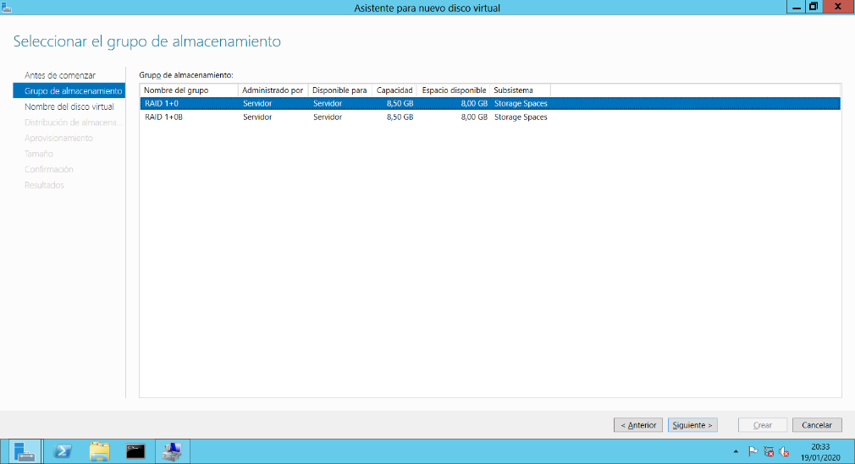

1. Escribimos un nombre, clic en siguiente

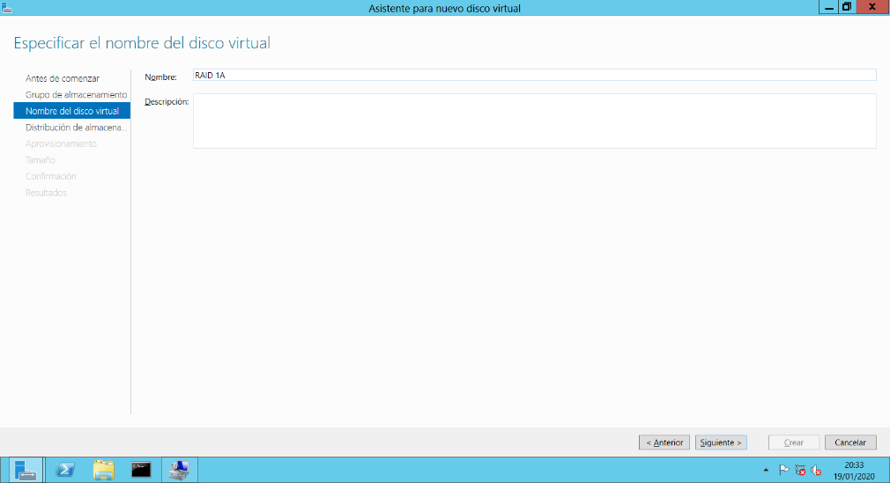

1. Seleccionamos Mirror, clic en siguiente

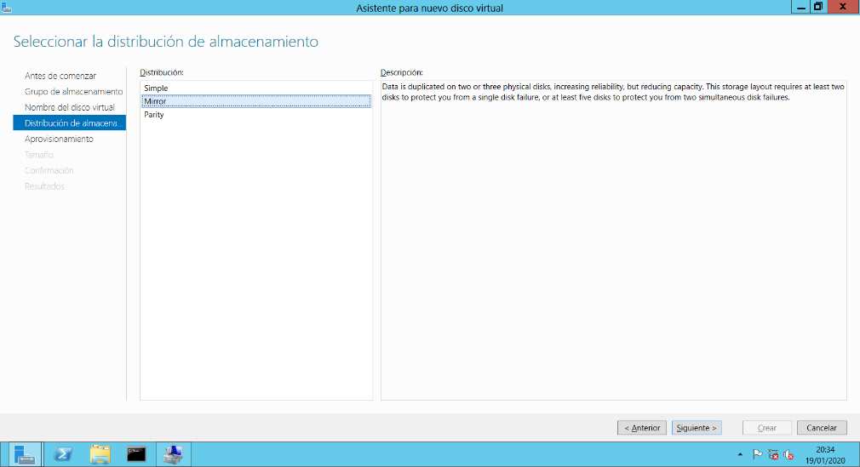

1. Seleccionamos fijo, clic en siguiente

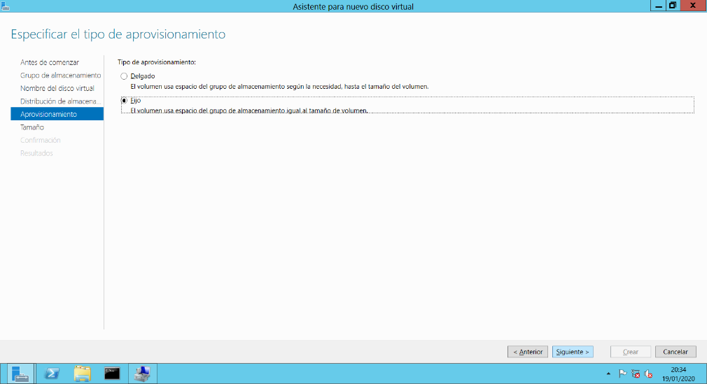

1. Elegimos el tamaño máximo, clic en siguiente

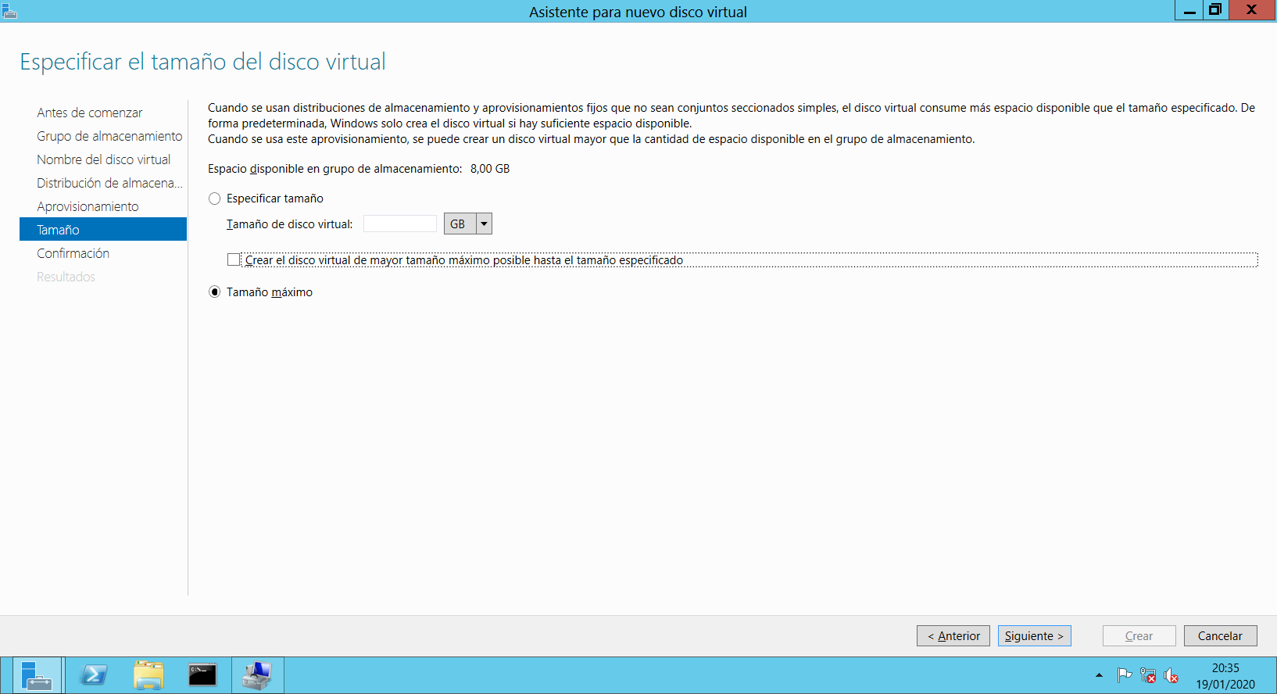

1. Clic en crear

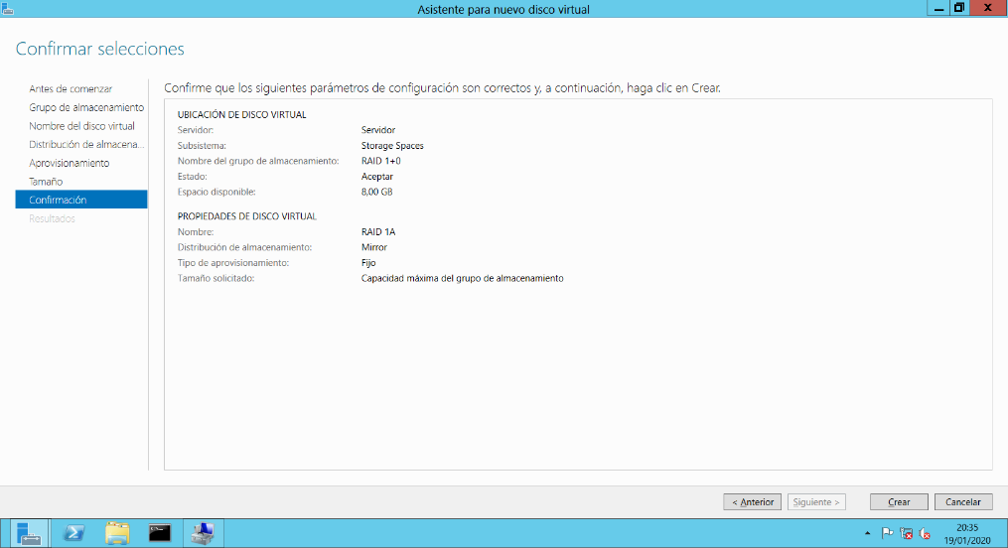

1. Clic en cerrar

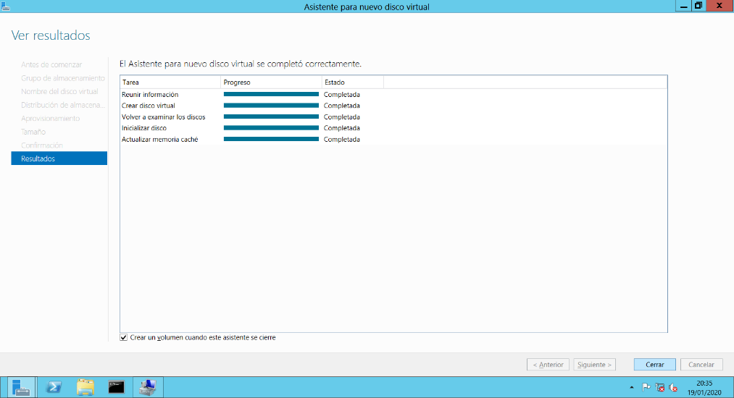

1. Repetimos este proceso para el otro grupo de almacenamiento
2. Abrimos el administrador de discos, clic derecho sobre el disco y seleccionamos nuevo volumen seccionado

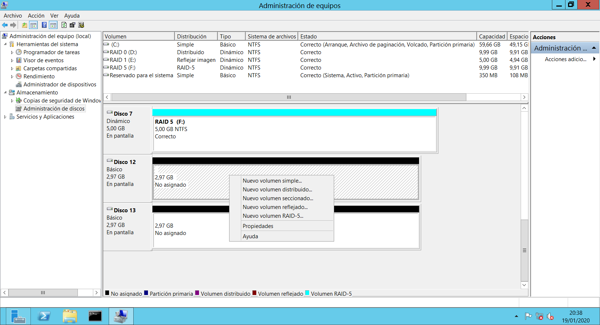

1. Se abrirá el asistente, clic en siguiente

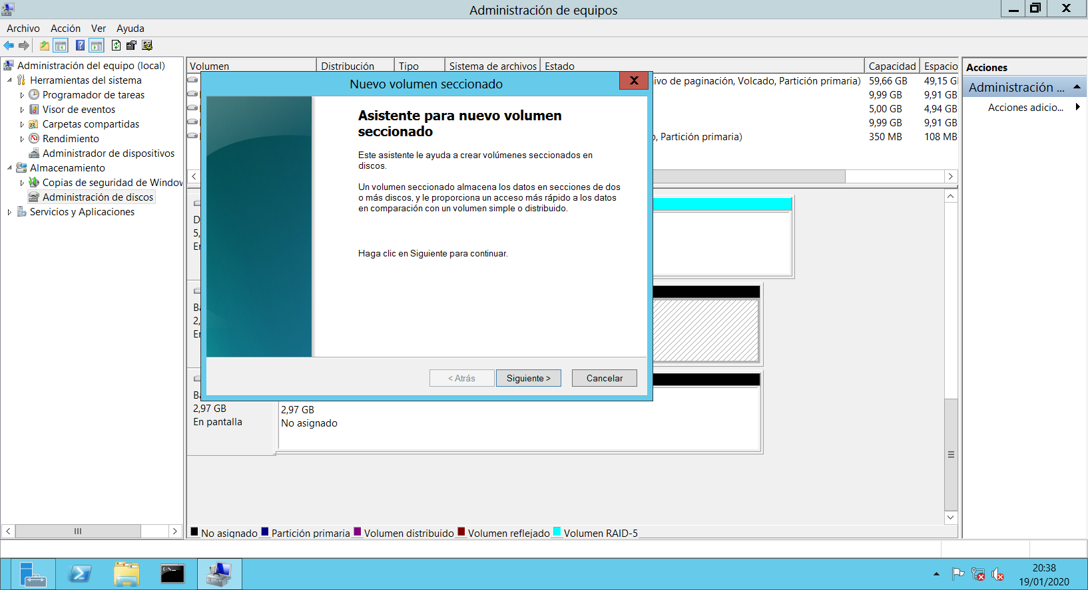

1. Agregamos los discos a usar, clic en siguiente

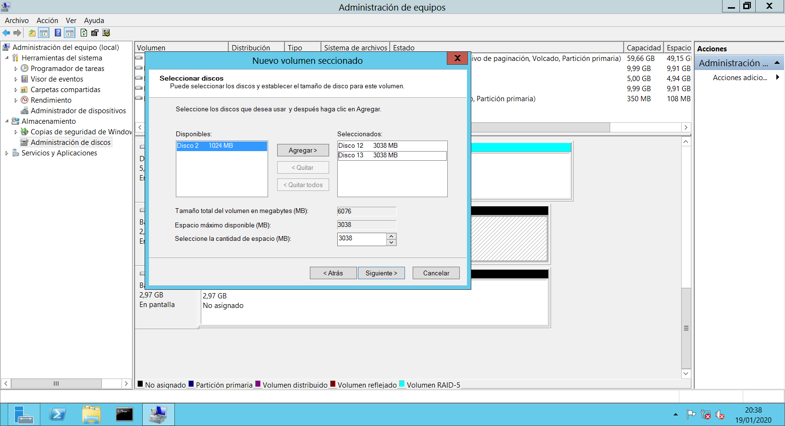

1. Seleccionamos la letra para la unidad, clic en siguiente

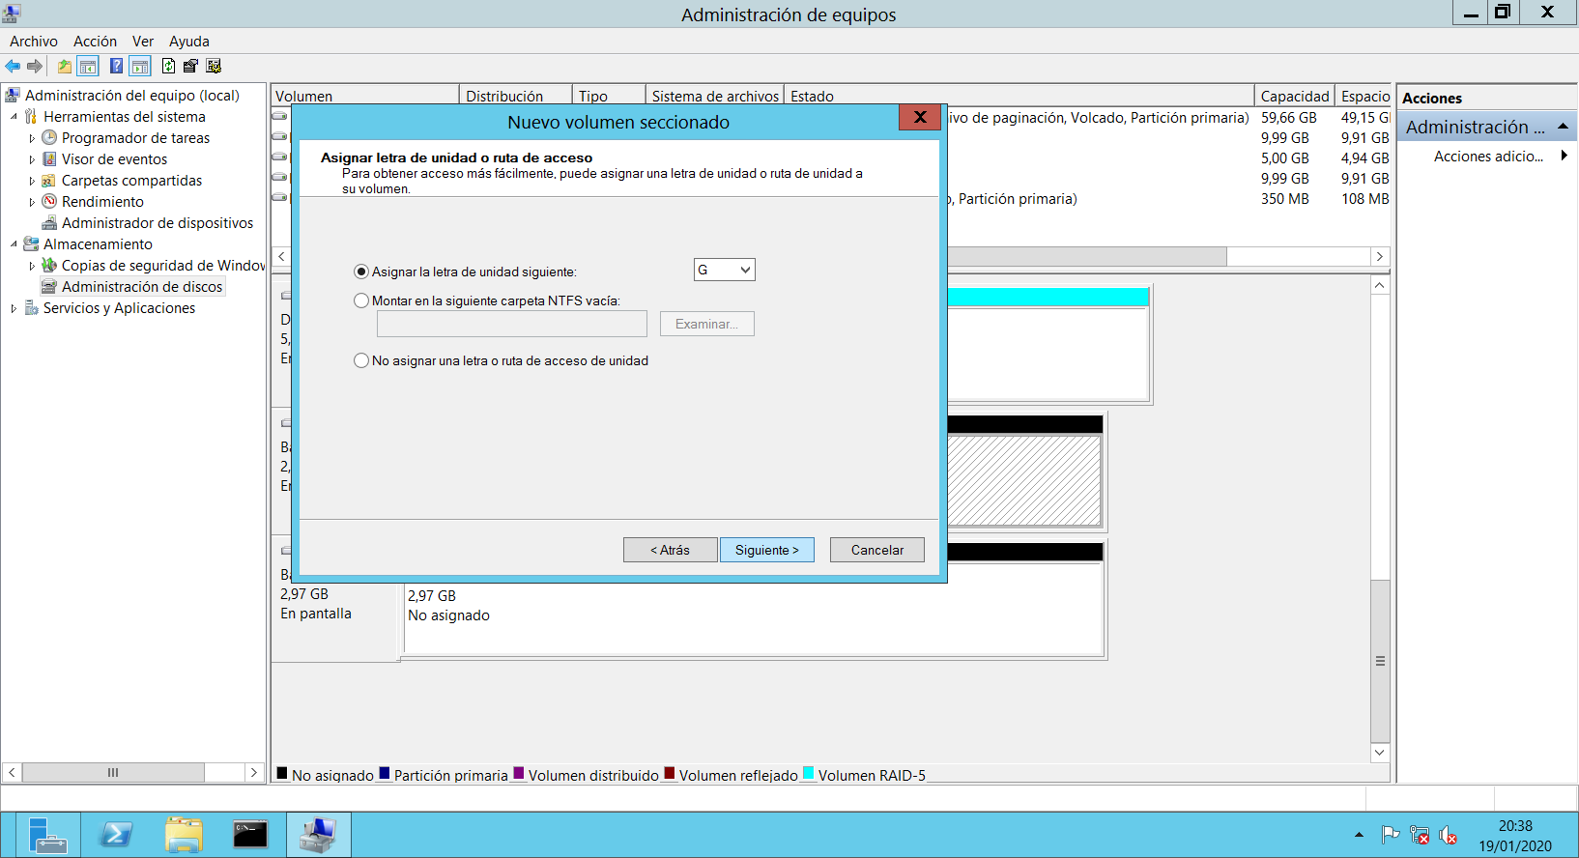

1. Le damos formato a la unidad, clic en siguiente

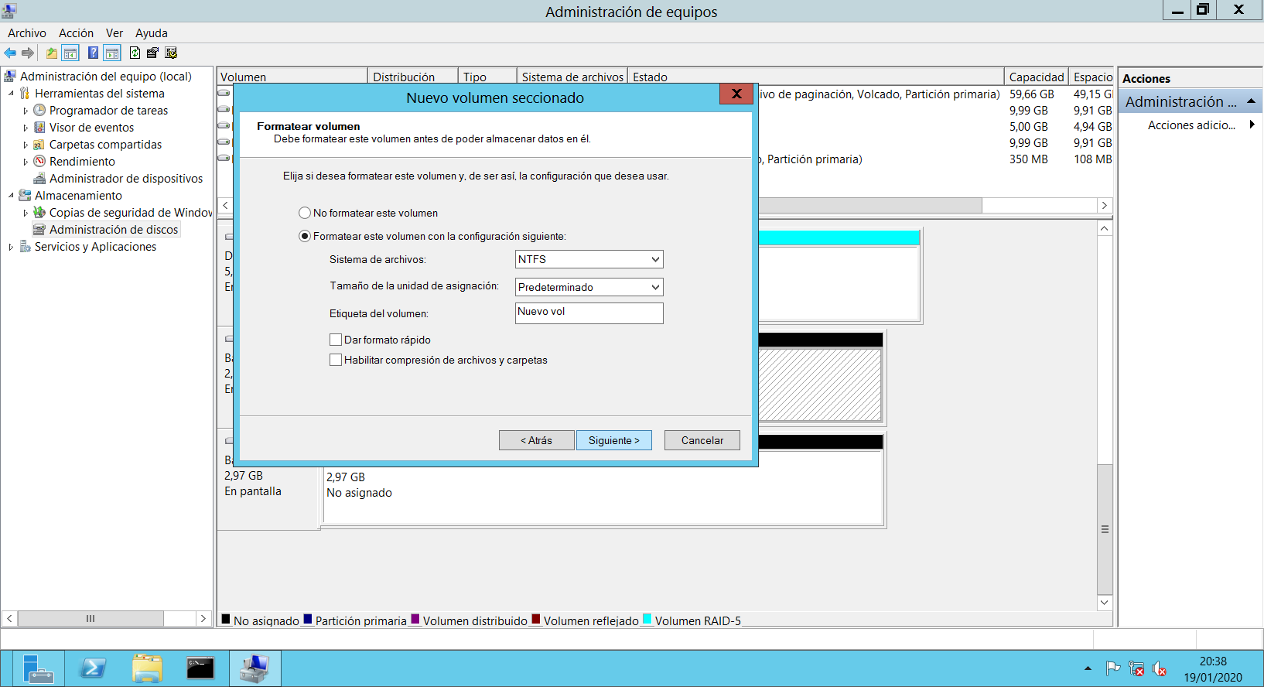

1. Clic en finalizar

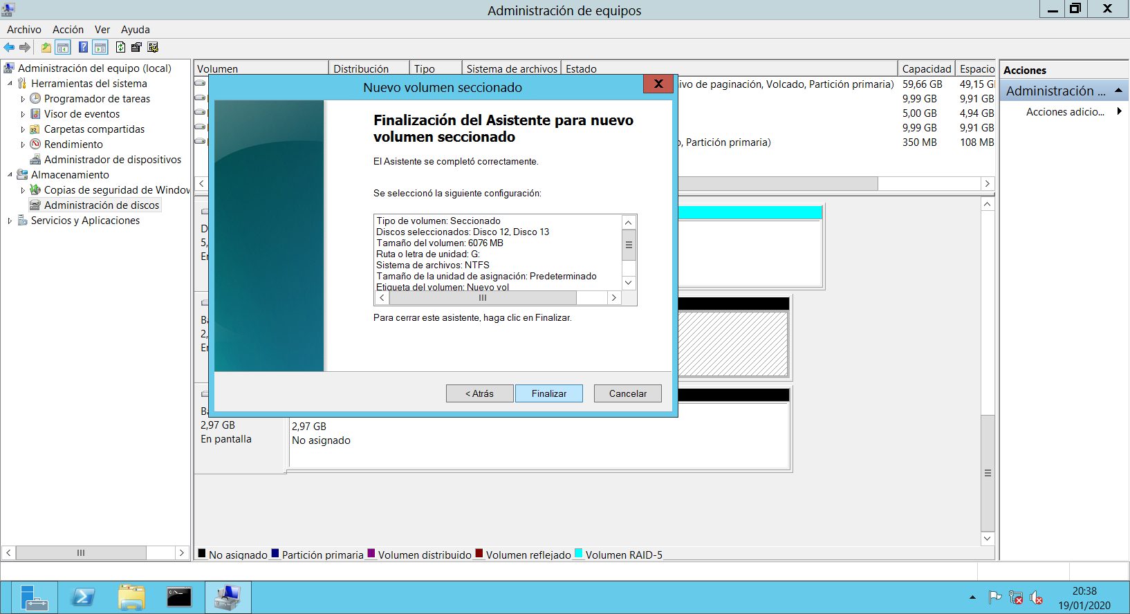

1. Clic en si

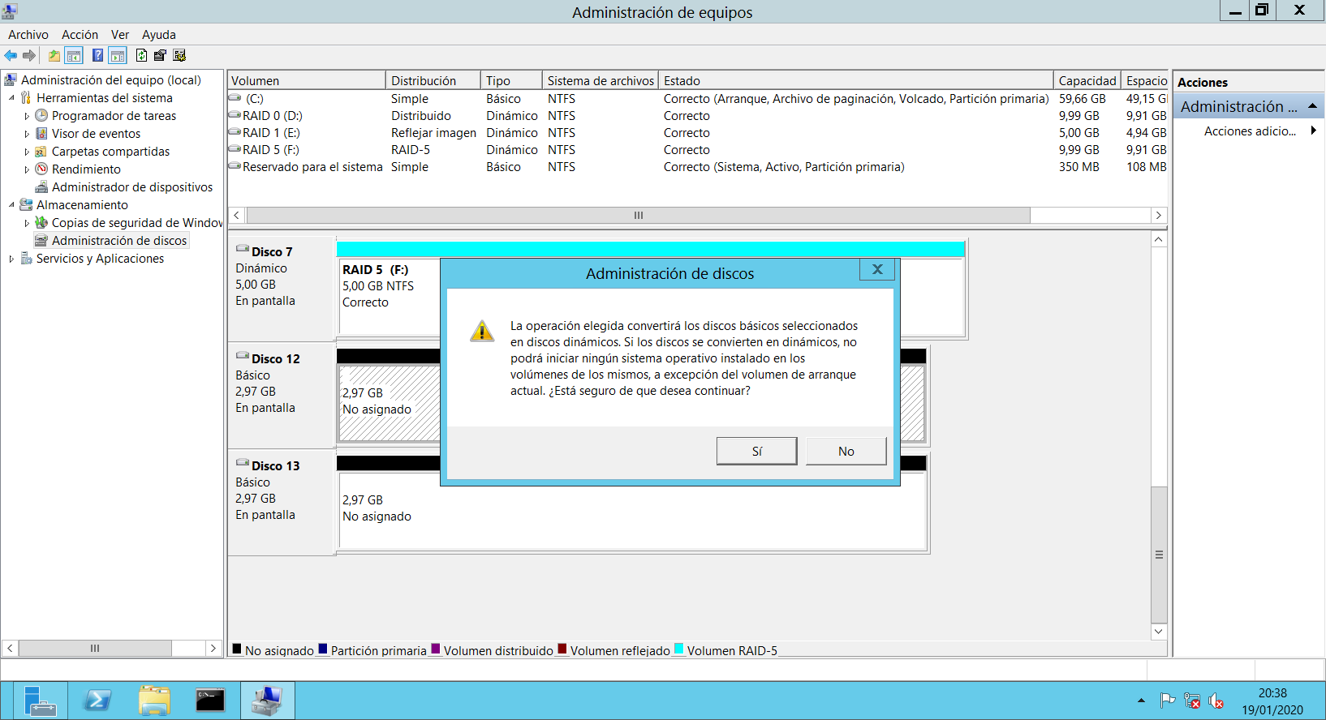

1. Se habrá creado la matriz RAID 1+0 O RAID-10

